BỘ TÀI CHÍNH  CỤC THỐNG KÊ  ________________  Số: 354/BC-CTK | CỘNG HÒA XÃ HỘI CHỦ NGHĨA VIỆT NAM  Độc lập - Tự do - Hạnh phúc  ______________________________________  Hà Nội, ngày 03 tháng 10 năm 2026

BÁO CÁO
TÌNH HÌNH KINH TẾ - XÃ HỘI
QUÝ III VÀ 9 THÁNG NĂM 2026
_______________________

Trong chín tháng năm 2026, kinh tế thế giới tiếp tục đối mặt với nhiều yếu tố bất định, diễn biến nhanh và khó dự báo. Xung đột quân sự kéo dài tại Nga - U-crai-na và Trung Đông, cạnh tranh chiến lược gia tăng, chủ nghĩa bảo hộ và các biện pháp điều chỉnh chính sách thương mại, tiền tệ của các nền kinh tế lớn đã tác động lớn đến chuỗi cung ứng, nguồn cung năng lượng, giá nguyên, nhiên, vật liệu, chi phí vận tải và thương mại quốc tế. Áp lực lạm phát gia tăng trở lại, trong khi nợ công toàn cầu tăng cao. Thiên tai, biến đổi khí hậu, thời tiết cực đoan diễn biến phức tạp tại nhiều khu vực, gây thiệt hại nghiêm trọng về người và tài sản. An ninh năng lượng, an ninh lương thực, an ninh mạng tiếp tục đặt ra nhiều thách thức. Tuy nhiên, làn sóng đầu tư vào hạ tầng trí tuệ nhân tạo (AI), công nghệ bán dẫn diễn ra mạnh mẽ, tạo động lực hỗ trợ tăng trưởng kinh tế toàn cầu.
Trong bối cảnh đó, các tổ chức quốc tế có những điều chỉnh khác nhau về triển vọng tăng trưởng kinh tế thế giới năm 2026. Tổ chức Hợp tác và Phát triển kinh tế (OECD), Liên hợp quốc (UN) điều chỉnh dự báo tăng trưởng kinh tế thế giới cao hơn so với dự báo đưa ra trước đó với mức tăng 0,1 điểm phần trăm nhưng đều thấp hơn nhiều so với năm 2025. Cụ thể, OECD dự báo tăng trưởng kinh tế thế giới năm 2026 đạt 2,9% (thấp hơn 0,5 điểm phần trăm so với năm 2025), UN dự báo đạt 2,6% (thấp hơn 0,3 điểm phần trăm). Riêng Quỹ Tiền tệ quốc tế (IMF) điều chỉnh dự báo tăng trưởng kinh tế thế giới năm 2026 thấp hơn 0,1 điểm phần trăm, đạt 3,0%, là mức cao nhất trong số các tổ chức quốc tế nêu trên nhưng vẫn thấp hơn mức tăng của năm 2025 0,5 điểm phần trăm.
Đối với khu vực Đông Nam Á, các tổ chức quốc tế đưa ra những đánh giá khác nhau về tăng trưởng kinh tế năm 2026 của từng nền kinh tế, trong đó Việt Nam được dự báo có tốc độ tăng trưởng cao nhất. Theo đó, tăng trưởng năm 2026 của Việt Nam được dự báo trong khoảng từ 7,5-8,2%; In-đô-nê-xi-a từ 5,0-5,2%; Ma-lai-xi-a từ 4,7-4,9%; Phi-li-pin từ 3,3-4,1%; Xin-ga-po từ 4,8-5,0% và Thái Lan từ 1,9-2,4%.
Trong nước, Chính phủ, Thủ tướng Chính phủ đã chỉ đạo quyết liệt các bộ, ngành và địa phương tập trung triển khai đồng bộ các nhiệm vụ, giải pháp trọng tâm nhằm thúc đẩy tăng trưởng kinh tế, phấn đấu đạt mục tiêu tăng trưởng hai con số trong năm 2026. Việc hoàn thiện và vận hành mô hình chính quyền địa phương hai cấp đã góp phần mở rộng không gian phát triển, tăng cường liên kết vùng, tạo điều kiện nâng cao hiệu lực, hiệu quả quản lý nhà nước; đồng thời thúc đẩy phân cấp, phân quyền, cải cách thủ tục hành chính, huy động và sử dụng hiệu quả các nguồn lực cho phát triển. Nhờ đó, mặc dù bối cảnh kinh tế thế giới còn nhiều bất ổn, kinh tế - xã hội quý III và chín tháng năm 2026 của nước ta tiếp tục đạt được kết quả tích cực, quan trọng trên hầu hết các ngành, lĩnh vực. Cụ thể như sau:
I. TĂNG TRƯỞNG KINH TẾ
1. Tốc độ tăng tổng sản phẩm trong nước
Tổng sản phẩm trong nước (GDP) quý III/2026 ước tính tăng 9,95% so với cùng kỳ năm trước, cao hơn mức tăng 8,15% của quý I và 8,81% của quý II. Trong đó, khu vực nông, lâm nghiệp và thủy sản tăng 4,21%, đóng góp 5,14% vào mức tăng tổng giá trị tăng thêm của toàn nền kinh tế; khu vực công nghiệp và xây dựng tăng 12,50%, đóng góp 51,57%; khu vực dịch vụ tăng 9,54%, đóng góp 43,29%.
Về sử dụng GDP quý III/2026, tiêu dùng cuối cùng tăng 8,96% so với cùng kỳ năm trước; tích lũy tài sản tăng 21,39%; xuất khẩu hàng hóa và dịch vụ tăng 23,27%; nhập khẩu hàng hóa và dịch vụ tăng 28,75%.
GDP chín tháng năm 2026 ước tăng 9,01% so với cùng kỳ năm trước. Trong đó, khu vực nông, lâm nghiệp và thủy sản tăng 4,02%, đóng góp 5,35% vào mức tăng tổng giá trị tăng thêm của toàn nền kinh tế; khu vực công nghiệp và xây dựng tăng 11,21%, đóng góp 49,62%; khu vực dịch vụ tăng 8,69%, đóng góp 45,03%.
Trong khu vực nông, lâm nghiệp và thủy sản, năng suất, sản lượng lúa, cây ăn quả, chăn nuôi và thủy sản tăng trưởng tích cực, đáp ứng nhu cầu trong nước và xuất khẩu. Giá trị tăng thêm khu vực nông, lâm nghiệp và thủy sản chín tháng năm 2026 tăng 4,02%. Trong đó, ngành nông nghiệp tăng 3,72% so với cùng kỳ năm trước, đóng góp 3,60% vào mức tăng tổng giá trị tăng thêm của toàn nền kinh tế; ngành lâm nghiệp tăng 3,99%, đóng góp 0,25%; ngành thủy sản tăng 4,99%, đóng góp 1,50%.
Trong khu vực công nghiệp và xây dựng, ngành công nghiệp duy trì mức tăng trưởng khá nhờ các động lực tăng trưởng được mở rộng, một số dự án có quy mô lớn đi vào hoạt động, đơn hàng xuất khẩu phục hồi và tiến độ đầu tư công được đẩy mạnh, tạo hiệu ứng lan tỏa đến sản xuất và xây dựng. Giá trị tăng thêm toàn ngành công nghiệp chín tháng năm 2026 tăng 11,02% so với cùng kỳ năm trước, đóng góp 41,39% vào tốc độ tăng tổng giá trị tăng thêm toàn nền kinh tế. Trong đó, công nghiệp chế biến, chế tạo tiếp tục giữ vai trò động lực chủ yếu với tốc độ tăng 11,36%, đóng góp 33,85%; ngành xây dựng tăng 12,22%, đóng góp 8,23%.
Trong khu vực dịch vụ, hoạt động thương mại, vận tải, du lịch và các dịch vụ phục vụ đời sống tiếp tục tăng trưởng tích cực; nhu cầu tiêu dùng hàng hóa, dịch vụ, du lịch trong nước duy trì ở mức cao, góp phần quan trọng vào tăng trưởng chung của nền kinh tế. Giá trị tăng thêm khu vực dịch vụ chín tháng năm 2026 tăng 8,69% so với cùng kỳ năm trước. Một số ngành dịch vụ có mức tăng và đóng góp đáng kể gồm: Ngành vận tải, kho bãi tăng 11,03%, đóng góp 7,21%; bán buôn và bán lẻ tăng 9,85% so với cùng kỳ năm trước, đóng góp 11,99%; hoạt động tài chính, ngân hàng và bảo hiểm tăng 9,45%, đóng góp 5,27%; dịch vụ lưu trú và ăn uống tăng 8,83%, đóng góp 2,69%.
Về cơ cấu nền kinh tế, trong chín tháng năm 2026, khu vực nông, lâm nghiệp và thủy sản chiếm 10,65%; khu vực công nghiệp và xây dựng chiếm 38,35%; khu vực dịch vụ chiếm 42,97%; thuế sản phẩm trừ trợ cấp sản phẩm chiếm 8,03% (Cơ cấu tương ứng của cùng kỳ năm 2025 là 11,33%; 37,47%; 43,05%; 8,15%).
Về sử dụng GDP chín tháng năm 2026, tiêu dùng cuối cùng tăng 8,51% so với cùng kỳ năm 2025; tích lũy tài sản tăng 17,88%; xuất khẩu hàng hóa và dịch vụ tăng 21,29%; nhập khẩu hàng hóa và dịch vụ tăng 27,19%.
Về tổng sản phẩm trên địa bàn tỉnh, thành phố (GRDP) chín tháng, có 12/34 địa phương đạt mức tăng trưởng từ 10% trở lên, trong đó Quảng Ninh dẫn đầu với mức tăng 12,54%; tiếp theo là Hà Tĩnh 12,36%; Hải Phòng 12,08%; Bắc Ninh 11,81%; Ninh Bình 11,31%. Một số địa phương có tốc độ tăng GRDP thấp: Sơn La 5,59%; Vĩnh Long 7,32%; Cà Mau 7,37%; Đồng Tháp 7,44% do sự sụt giảm của sản xuất điện và ngành nông nghiệp chiếm tỷ trọng khá cao trong cơ cấu kinh tế tại các địa phương này. Nhìn chung, tăng trưởng cao tập trung chủ yếu ở các địa phương có nền tảng công nghiệp, quy mô sản xuất chế biến, chế tạo lớn, đồng thời được thúc đẩy bởi đầu tư, xuất khẩu và sự phát triển của khu vực dịch vụ, đóng góp tích cực vào tăng trưởng kinh tế chung của cả nước.
Hình 1. Tốc độ tăng GRDP 9 tháng năm 2026 của các địa phương
đạt mức tăng trưởng hai con số (%)
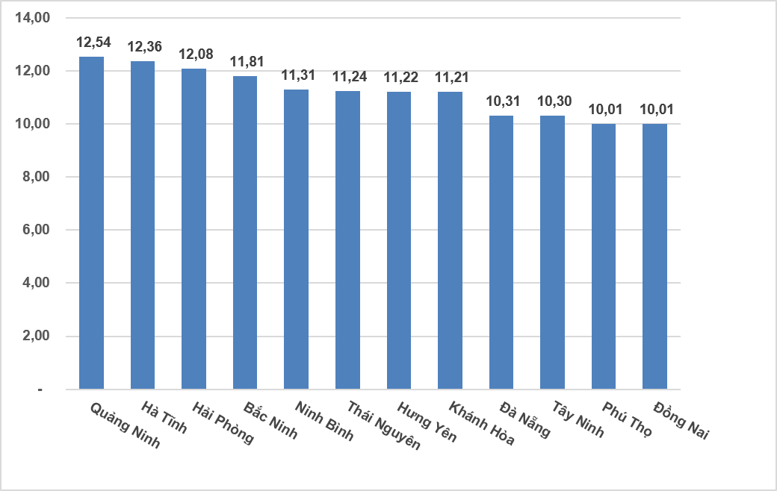
2. Sản xuất nông, lâm nghiệp và thủy sản
Sản xuất nông, lâm nghiệp và thủy sản trong quý III và 9 tháng năm 2026 đạt kết quả tích cực. Năng suất và sản lượng lúa đều tăng, đáp ứng nhu cầu tiêu dùng trong nước và xuất khẩu; sản lượng cây ăn quả tăng khá so với cùng kỳ năm trước. Chăn nuôi lợn và gia cầm tiếp tục phát triển, sản lượng thịt hơi xuất chuồng tăng. Sản lượng gỗ khai thác tăng nhờ nhu cầu chế biến và xuất khẩu được duy trì; nuôi trồng thủy sản duy trì tăng trưởng nhờ đẩy mạnh ứng dụng công nghệ cao.
a) Nông nghiệp
Lúa hè thu
Vụ lúa hè thu năm nay cả nước gieo cấy được 1.861,6 nghìn ha, giảm 36,8 nghìn ha so với vụ hè thu năm 2025. Trong đó, miền Bắc đạt 158,8 nghìn ha, giảm 14,0 nghìn ha; miền Nam đạt 1.702,8 nghìn ha, giảm 22,8 nghìn ha (vùng Đồng bằng sông Cửu Long đạt 1.219,0 nghìn ha, giảm 20,1 nghìn ha). Diện tích lúa hè thu năm nay giảm so với vụ hè thu năm trước chủ yếu do chuyển đổi 10,9 nghìn ha sang trồng cây hằng năm khác, cây lâu năm và nuôi trồng thủy sản; 4,9 nghìn ha sang gieo cấy vụ khác do chậm tiến độ; 3,3 nghìn ha sang mục đích phi nông nghiệp; 3,9 nghìn ha do ảnh hưởng của thời tiết và 13,8 nghìn ha bỏ hoang, không gieo cấy.
Tính đến ngày 20/9/2026, cả nước thu hoạch được 1.819,5 nghìn ha lúa hè thu, chiếm 97,7% diện tích xuống giống, giảm 7,4 nghìn ha so với cùng kỳ năm trước, trong đó miền Bắc cơ bản thu hoạch xong với 158,0 nghìn ha; miền Nam thu hoạch 1.661,5 nghìn ha, chiếm 97,6% diện tích xuống giống và giảm 18,5 nghìn ha. Theo báo cáo của các địa phương, năng suất gieo trồng lúa hè thu cả nước ước đạt 58,9 tạ/ha, tăng 1,5 tạ/ha, trong đó miền Bắc ước đạt 49,0 tạ/ha, tăng 9,0 tạ/ha; miền Nam ước đạt 59,8 tạ/ha, tăng 0,7 tạ/ha, riêng vùng Đồng bằng sông Cửu Long ước đạt 60,3 tạ/ha, tăng 0,7 tạ/ha. Một số địa phương có năng suất lúa hè thu tăng khá so với cùng vụ năm trước: Hà Tĩnh tăng 18,9 tạ/ha; Nghệ An tăng 10,2 tạ/ha; Đắk Lắk tăng 2,4 tạ/ha; Gia Lai tăng 1,2 tạ/ha.
Sản lượng lúa hè thu cả nước năm 2026 ước đạt gần 11,0 triệu tấn, tăng 71,2 nghìn tấn so với vụ hè thu năm trước, trong đó miền Bắc ước đạt 778,4 nghìn tấn, tăng 86,0 nghìn tấn; miền Nam ước đạt 10,2 triệu tấn, giảm 14,8 nghìn tấn, riêng vùng Đồng bằng sông Cửu Long ước đạt 7,4 triệu tấn, giảm 38,3 nghìn tấn. Sản lượng lúa hè thu miền Nam giảm chủ yếu do diện tích gieo cấy giảm.
Lúa mùa
Tính đến ngày 20/9/2026, cả nước đã gieo cấy được 1.337,1 nghìn ha lúa mùa, giảm 45,0 nghìn ha so với cùng kỳ năm trước, trong đó miền Bắc ước đạt 944,6 nghìn ha, giảm 33,9 nghìn ha; miền Nam ước đạt 392,5 nghìn ha, giảm 11,1 nghìn ha. Diện tích lúa mùa giảm chủ yếu do các địa phương tiếp tục chuyển đổi một phần diện tích đất trồng lúa kém hiệu quả sang trồng cây hằng năm, cây lâu năm, nuôi trồng thủy sản có giá trị kinh tế cao hơn hoặc chuyển sang mục đích phi nông nghiệp, phục vụ xây dựng công trình công cộng, khu công nghiệp. Ngoài ra, một số diện tích vụ mùa không gieo cấy được do điều kiện sản xuất khó khăn, ảnh hưởng của thời tiết và nguồn nước.
Lúa thu đông
Tính đến ngày 20/9/2026, các địa phương đã gieo sạ được 474,1 nghìn ha lúa thu đông, giảm 130,7 nghìn ha so với cùng kỳ năm trước, trong đó: An Giang đạt 160,4 nghìn ha, giảm 87,4 nghìn ha; Vĩnh Long đạt 29,4 nghìn ha, giảm 44,3 nghìn ha. Tiến độ gieo trồng lúa thu đông chậm hơn cùng kỳ năm trước do nhiều địa phương chủ động bố trí lịch xuống giống muộn hơn nhằm tránh mưa bão, đồng thời triều cường xuất hiện sớm hơn thường lệ khiến một số diện tích chưa thể xuống giống.
Sản xuất lúa gạo chín tháng năm 2026 đạt kết quả tích cực. Đề án “Phát triển bền vững một triệu héc-ta chuyên canh lúa chất lượng cao và phát thải thấp gắn với tăng trưởng xanh vùng Đồng bằng sông Cửu Long đến năm 2030” tiếp tục được triển khai theo hướng mở rộng diện tích, nhân rộng các quy trình canh tác bền vững và tăng cường liên kết trong chuỗi giá trị. Đến tháng Tám, diện tích áp dụng toàn bộ hoặc một phần quy trình sản xuất lúa bền vững của Đề án đạt khoảng 420,8 nghìn ha, trong đó: An Giang 159,7 nghìn ha; Đồng Tháp 97,1 nghìn ha; Cần Thơ 76,0 nghìn ha; Tây Ninh 69,4 nghìn ha. Về thị trường tiêu thụ và xuất khẩu lúa gạo, Việt Nam xuất khẩu khoảng 6,45 triệu tấn gạo trong chín tháng năm 2026, trị giá 3,1 tỷ USD, giảm 5,4% về lượng và giảm 12,3% về giá trị so với cùng kỳ năm trước. Trong những tháng cuối năm, giá gạo xuất khẩu của Việt Nam có xu hướng hồi phục nhờ nhu cầu từ một số thị trường chủ lực như Phi-li-pin và Trung Quốc. Đến nay, đã có 552,4 tấn gạo đầu tiên mang định hướng “Gạo Việt xanh, phát thải thấp” được xuất khẩu sang Nhật Bản, Ô-xtrây-li-a, Xin-ga-po và Ma-lai-xi-a, bước đầu tạo uy tín cho sản phẩm gạo chất lượng cao, phát thải thấp của Việt Nam.
Cây hằng năm
Cùng với việc gieo cấy lúa, các địa phương trên cả nước đang tiến hành gieo trồng cây hoa màu. Diện tích gieo trồng một số loại cây như ngô, khoai lang, lạc giảm so với cùng kỳ năm trước do hiệu quả kinh tế không cao nên nông dân thu hẹp diện tích sản xuất. Tính đến ngày 20/9/2026, ước tính gieo trồng được 803,5 nghìn ha ngô, bằng 99,6% cùng kỳ năm trước; 68,4 nghìn ha khoai lang, bằng 98,4%; 23,7 nghìn ha đậu tương, bằng 100,4%; 132,7 nghìn ha lạc, bằng 97,6%; 907,7 nghìn ha rau các loại, bằng 100,2%; 93,5 nghìn ha đậu các loại, bằng 96,5%.
Cây lâu năm
Sản xuất cây lâu năm chín tháng năm 2026 đạt khá nhờ một số diện tích cây lâu năm, nhất là cây ăn quả, bị ảnh hưởng do mưa bão năm trước đã được khôi phục, đồng thời mở rộng diện tích nhờ chuyển đổi từ cây hằng năm kém hiệu quả sang trồng cây lâu năm có giá trị kinh tế cao hơn. Bên cạnh đó, điều kiện sinh trưởng thuận lợi và cải thiện kỹ thuật canh tác góp phần nâng cao năng suất cây trồng so với cùng kỳ năm trước. Công tác quản lý mã số vùng trồng và cơ sở đóng gói được đẩy mạnh, góp phần nâng cao giá trị và mở rộng thị trường xuất khẩu nông sản. Đến ngày 30/8/2026, cả nước có 10.252 mã số vùng trồng và 1.841 mã số cơ sở đóng gói phục vụ xuất khẩu nhiều loại nông sản sang Trung Quốc, Hoa Kỳ, Ô-xtrây-li-a, Niu-di-lân, Hàn Quốc, Nhật Bản và các thị trường khác.
Tổng diện tích cây lâu năm hiện có đạt 3.891,0 nghìn ha, tăng 40,8 nghìn ha so với cùng kỳ năm 2025. Trong đó, diện tích cây ăn quả ước đạt 1.320,6 nghìn ha, tăng 13,0 nghìn ha; cây công nghiệp lâu năm ước đạt 2.224,4 nghìn ha, tăng 21,7 nghìn ha. Diện tích một số loại cây có nhu cầu thị trường lớn, phục vụ chế biến và xuất khẩu tăng cao như cà phê ước đạt 790,7 nghìn ha, tăng 33,8 nghìn ha; dừa ước đạt 208,0 nghìn ha, tăng 3,6 nghìn ha; sầu riêng ước đạt 201,6 nghìn ha, tăng 7,8 nghìn ha; dứa ước đạt 59,4 nghìn ha, tăng 4,4 nghìn ha. Ngược lại, một số diện tích cây ăn quả giảm do vườn cây già cỗi, hiệu quả kinh tế thấp hoặc được chuyển đổi sang cây trồng khác như: Cam đạt 72,7 nghìn ha, giảm 3,3 nghìn ha; bưởi đạt 103,1 nghìn ha, giảm 0,5 nghìn ha; xoài đạt 109,4 nghìn ha, giảm 2,1 nghìn ha.
Sản lượng thu hoạch một số cây công nghiệp chủ yếu quý III/2026 như sau: Dừa ước đạt 735,1 nghìn tấn, tăng 5,2% so với cùng kỳ năm trước; cao su ước đạt 515,7 nghìn tấn, tăng 4,0%; chè búp đạt 424,6 nghìn tấn, tăng 6,9%. Sản lượng thu hoạch một số cây ăn quả cũng tăng so với cùng kỳ năm trước: Sầu riêng ước đạt 715,1 nghìn tấn, tăng 14,7%; cam đạt 565,7 nghìn tấn, tăng 1,0%; xoài đạt 272,3 nghìn tấn, tăng 6,4%.
Tính chung chín tháng năm 2026, sản lượng một số cây lâu năm chủ yếu tăng khá so với cùng kỳ năm trước. Nhóm cây ăn quả tiếp tục khẳng định vai trò chủ lực khi nhiều diện tích đã đến kỳ cho sản phẩm ổn định, sản lượng tăng khá: Chuối đạt hơn 2,3 triệu tấn, tăng 4,0% so với cùng kỳ năm trước; sầu riêng đạt hơn 1,3 triệu tấn, tăng 13,8%; mít đạt hơn 1,0 triệu tấn, tăng 8,7%; xoài đạt 1,0 triệu tấn, tăng 4,7%. Nhóm cây công nghiệp lâu năm cũng ghi nhận sản lượng tăng tích cực: Dừa ước đạt gần 2,1 triệu tấn, tăng 6,6% so với cùng kỳ năm trước; chè búp đạt 990,1 nghìn tấn, tăng 5,1%; cao su đạt 955,1 nghìn tấn, tăng 3,9%; điều đạt 323,9 nghìn tấn, tăng 4,8%; hồ tiêu đạt 273,4 nghìn tấn, tăng 4,8%.
Hình 2. Sản lượng một số cây trồng chủ yếu chín tháng năm 2026
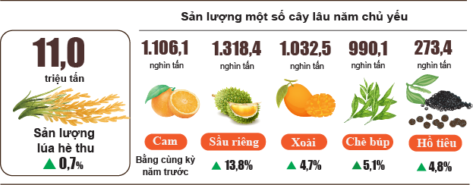
Chăn nuôi
Chăn nuôi trâu, bò tiếp tục xu hướng giảm chủ yếu do diện tích chăn thả bị thu hẹp và hiệu quả kinh tế không cao. Chăn nuôi lợn chịu tác động đan xen của các yếu tố thuận lợi và khó khăn. Giá lợn hơi xuất chuồng có xu hướng tăng, tạo điều kiện để người chăn nuôi duy trì sản xuất và tái đàn trong khi đó giá thức ăn chăn nuôi tăng trong chín tháng làm gia tăng chi phí đầu vào, gây áp lực đến hiệu quả chăn nuôi. Một số địa phương có đàn lợn tăng khá so với cùng kỳ năm trước: Gia Lai tăng 13,2%; Tuyên Quang tăng 12,2%; Phú Thọ tăng 10,5%; Thành phố Hồ Chí Minh tăng 5,9%.
Chăn nuôi gia cầm tiếp tục phát triển nhờ khả năng thích ứng tương đối tốt với biến động của thị trường, chu kỳ nuôi ngắn, thời gian quay vòng vốn nhanh và nhu cầu tiêu dùng thịt, trứng cơ bản ổn định. Việc phát triển chăn nuôi trang trại khép kín và liên kết với doanh nghiệp cũng góp phần nâng cao khả năng kiểm soát dịch bệnh. Một số địa phương có đàn gia cầm tăng khá: Nghệ An tăng 7,0%; Thành phố Hồ Chí Minh tăng 6,3%; Tây Ninh tăng 5,6%; Thanh Hóa tăng 4,8%; Đồng Nai tăng 4,6% và Bắc Ninh tăng 4,4%.
Hình 3. Tốc độ tăng, giảm số lượng gia súc, gia cầm
cuối tháng Chín so với cùng thời điểm năm trước
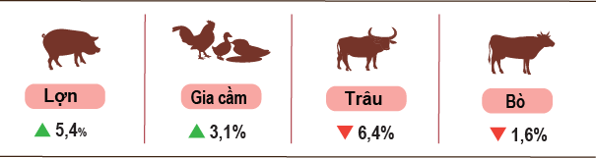
Để ngành chăn nuôi phát triển bền vững, người chăn nuôi cần kết nối với các doanh nghiệp tiêu thụ, chế biến tạo thành chuỗi khép kín từ trang trại đến bàn ăn; tận dụng các nguồn nguyên liệu sẵn có để thay thế một phần thức ăn công nghiệp hoặc tận dụng phụ phẩm để làm thức ăn cho gia súc, gia cầm, qua đó không chỉ góp phần bảo vệ môi trường mà còn giảm chi phí đầu vào và nâng cao thu nhập cho người chăn nuôi.
Biểu 1. Một số sản phẩm chăn nuôi chủ yếu
 | Ước tínhquý III/2026 | Cộng dồn 9 tháng  năm 2026 | Tốc độ tăng so với  cùng kỳ năm trước (%)
 | Ước tínhquý III/2026 | Cộng dồn 9 tháng  năm 2026 | Quý III/2026 | 9 tháng  năm 2026
Sản lượng thịt hơi xuất chuồng (Nghìn tấn)
Thịt lợn | 1.394,8 | 4.279,9 | 5,2 | 4,4
Thịt gia cầm | 661,9 | 2.023,3 | 5,2 | 5,3
Thịt trâu | 30,1 | 98,6 | 0,1 | 1,3
Thịt bò | 128,1 | 396,4 | 1,8 | 1,3
Trứng (Triệu quả) | 5.113,0 | 15.706,7 | 3,9 | 1,9
Sữa (Nghìn tấn) | 326,0 | 1.006,3 | 4,7 | 5,0

Tính đến ngày 25/9/2026, cả nước không còn dịch tai xanh và dịch lở mồm long móng; dịch viêm da nổi cục còn ở Cao Bằng, Tuyên Quang, Đắk Lắk; dịch cúm gia cầm còn ở 6 địa phương và dịch tả lợn châu Phi còn ở 22 địa phương chưa qua 21 ngày.
b) Lâm nghiệp
Trong quý III/2026, diện tích rừng trồng mới tập trung ước đạt 70,6 nghìn ha, giảm 1,2% so với cùng kỳ năm trước; số cây lâm nghiệp trồng phân tán ước đạt 19,9 triệu cây, tương đương cùng kỳ năm trước; sản lượng gỗ khai thác ước đạt 7.089,4 nghìn m³, tăng 6,0%.
Tính chung chín tháng năm 2026, diện tích rừng trồng mới tập trung ước đạt 215,8 nghìn ha, giảm 3,0% so với cùng kỳ năm trước, do cùng kỳ năm 2025 một số địa phương đẩy mạnh trồng lại diện tích rừng bị thiệt hại sau bão số 3 (Yagi) khiến quỹ đất rừng trồng mới giảm, trong đó một số địa phương có diện tích rừng trồng mới giảm mạnh so với cùng kỳ: Quảng Ninh giảm 55,4%; Lai Châu giảm 39,9%; Cao Bằng giảm 27,2%; Lạng Sơn giảm 6,7%. Số cây lâm nghiệp trồng phân tán đạt 71,3 triệu cây, tăng 1,6%; sản lượng gỗ khai thác đạt 18.901,0 nghìn m³, tăng 5,3% do giá gỗ nguyên liệu ở mức cao và tương đối ổn định khuyến khích người dân đẩy mạnh khai thác diện tích đến tuổi thu hoạch. Một số địa phương có tốc độ khai thác gỗ tăng khá so với cùng kỳ năm trước: Lạng Sơn tăng 11,9%; Quảng Ngãi tăng 7,9%; Quảng Trị tăng 7,7%, Đà Nẵng tăng 7,3%; Cà Mau tăng 7,2%.
Diện tích rừng bị thiệt hại trong quý III/2026 là 751,1 ha, tăng 4,3 lần so với cùng kỳ năm trước, trong đó: Diện tích rừng bị chặt, phá là 121,8 ha, tăng 10,2%; diện tích rừng bị cháy là 629,3 ha, tăng 18,9 lần do diễn biến thời tiết cực đoan, nắng nóng kéo làm diện tích rừng bị cháy tăng cao, trong đó một số địa phương có nhiều diện tích rừng bị cháy: Quảng trị 367,7 ha; Gia Lai 185,0 ha; Đà Nẵng 21,0 ha. Tính chung chín tháng năm 2026, cả nước có 1.146,9 ha rừng bị thiệt hại, tăng 14,9% so với cùng kỳ năm trước, trong đó: Diện tích rừng bị chặt, phá là 413,9 ha, giảm 39,5%; diện tích rừng bị cháy là 733,0 ha, tăng 1,3 lần.
c) Thủy sản
Sản lượng thủy sản quý III/2026 ước đạt 2.851,8 nghìn tấn, tăng 4,3% so với cùng kỳ năm trước, bao gồm: Cá đạt 1.878,1 nghìn tấn, tăng 3,0%; tôm đạt 560,1 nghìn tấn, tăng 6,5%; thủy sản khác đạt 413,6 nghìn tấn, tăng 7,7%.
Thủy sản nuôi trồng
Sản lượng thủy sản nuôi trồng quý III/2026 ước đạt 1.822,9 nghìn tấn, tăng 6,1% so với cùng kỳ năm trước, trong đó: Cá đạt 1.075,0 nghìn tấn, tăng 4,6%; tôm đạt 527,0 nghìn tấn, tăng 6,7%; thủy sản khác đạt 220,9 nghìn tấn, tăng 12,2%. Tính chung chín tháng năm 2026, sản lượng thủy sản nuôi trồng ước đạt 4.860,6 nghìn tấn, tăng 5,9% so với cùng kỳ năm trước, bao gồm: Cá đạt 3.053,7 nghìn tấn, tăng 4,5%; tôm đạt 1.279,4 nghìn tấn, tăng 7,6%; thủy sản khác đạt 527,5 nghìn tấn, tăng 10,4%.
Sản lượng cá tra tăng nhờ hoạt động chế biến và xuất khẩu duy trì đà tăng tại các thị trường Trung Quốc, EU, CPTPP, Nhật Bản, Anh. Bên cạnh đó, giá bán cá tra trong quý III/2026 tăng, đảm bảo lợi nhuận cho người nuôi. Sản lượng cá tra quý III/2026 ước đạt 496,2 nghìn tấn, tăng 3,3% so với cùng kỳ năm trước; tính chung chín tháng năm 2026 ước đạt 1.431,6 nghìn tấn, tăng 4,4%.
Sản lượng tôm tăng so với cùng kỳ năm trước nhờ mô hình nuôi thâm canh, siêu thâm canh và ứng dụng hiệu quả công nghệ cao được mở rộng, đồng thời đang bước vào thời điểm thu hoạch chính vụ. Sản lượng tôm thẻ chân trắng quý III/2026 ước đạt 396,6 nghìn tấn, tăng 6,8% so với cùng kỳ năm trước; sản lượng tôm sú đạt 93,7 nghìn tấn, tăng 4,6%. Tính chung chín tháng năm 2026, sản lượng tôm thẻ chân trắng đạt 940,8 nghìn tấn, tăng 8,3% so với cùng kỳ năm trước; sản lượng tôm sú đạt 261,3 nghìn tấn, tăng 4,4%.
Ngoài các sản phẩm chủ lực là cá tra và tôm nước lợ, cá rô phi tiếp tục là một trong những mặt hàng có tiềm năng phát triển phục vụ chế biến và xuất khẩu. Sản lượng cá rô phi chín tháng năm 2026 tăng 10,2% so với cùng kỳ năm trước. Một số địa phương có sản lượng tăng so với cùng kỳ năm trước: An Giang tăng 67,0%; Cà Mau tăng 11,1%; Hải Phòng tăng 6,4%.
Thủy sản khai thác
Sản lượng thủy sản khai thác trong quý III/2026 ước đạt 1.028,9 nghìn tấn, tăng 1,4% so với cùng kỳ năm trước. Trong đó, sản lượng cá đạt 803,1 nghìn tấn, tăng 1,0%; tôm đạt 33,1 nghìn tấn, tăng 2,5%; thủy sản khác đạt 192,7 nghìn tấn, tăng 3,0%.
Tính chung chín tháng năm 2026, sản lượng thủy sản khai thác ước đạt 3.030,3 nghìn tấn, tăng 0,9% so với cùng kỳ năm trước. Trong đó, sản lượng cá đạt 2.357,2 nghìn tấn, tăng 0,6%; tôm đạt 97,0 nghìn tấn, tăng 1,7%; thủy sản khác đạt 576,1 nghìn tấn, tăng 1,9%.
Sản lượng thủy sản khai thác biển chín tháng năm 2026 ước đạt 2.901,6 nghìn tấn, tăng 1,0% so với cùng kỳ năm trước. Trong đó, sản lượng cá đạt 2.262,8 nghìn tấn, tăng 0,7%; tôm đạt 89,7 nghìn tấn, tăng 1,9%; thủy sản khác đạt 549,1 nghìn tấn, tăng 2,0%.
Hình 4. Sản lượng thủy sản chín tháng năm 2026
so với cùng kỳ năm trước
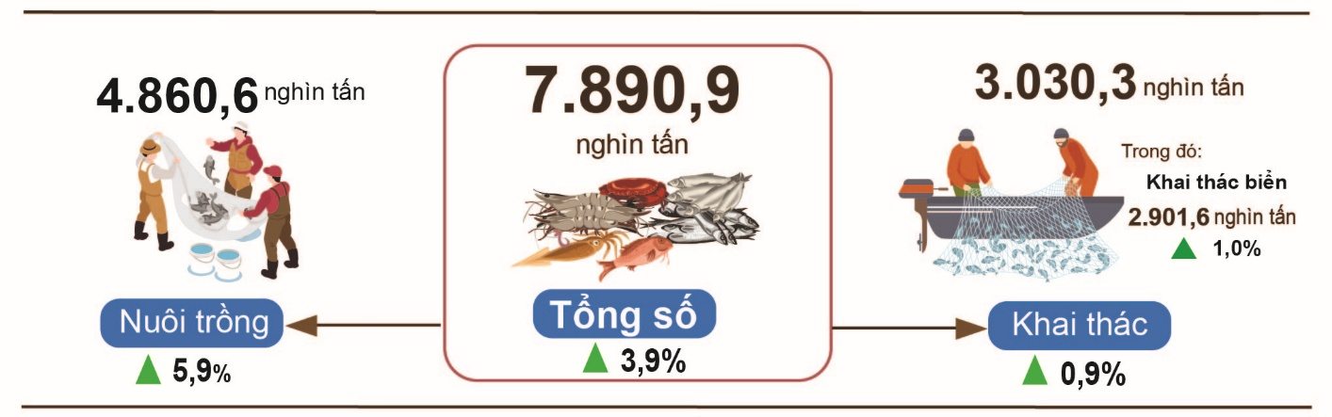
Tính chung chín tháng năm 2026, tổng sản lượng thủy sản ước đạt 7.890,9 nghìn tấn, tăng 3,9% so với cùng kỳ năm trước. Trong đó, sản lượng cá đạt 5.410,9 nghìn tấn, tăng 2,8%; tôm đạt 1.376,4 nghìn tấn, tăng 7,1%; thủy sản khác đạt 1.103,6 nghìn tấn, tăng 5,8%.
3. Sản xuất công nghiệp
Sản xuất công nghiệp trong quý III/2026 tiếp tục duy trì tăng trưởng hai con số, chỉ số sản xuất công nghiệp (IIP) ước tăng 14,8% so với cùng kỳ năm trước. Tính chung chín tháng năm 2026, IIP ước tăng 12,3% so với cùng kỳ năm trước, là mức tăng chín tháng cao nhất kể từ năm 2019 đến nay, trong đó công nghiệp chế biến, chế tạo tăng 12,9%.
Chỉ số sản xuất công nghiệp quý III/2026 ước tăng 14,8% so với cùng kỳ năm trước, trong đó công nghiệp chế biến, chế tạo tăng 15,3%; ngành sản xuất và phân phối điện tăng 12,8%; ngành cung cấp nước, hoạt động quản lý và xử lý rác thải, nước thải tăng 9,5% và ngành khai khoáng tăng 12,2%.
Tính chung chín tháng năm 2026, IIP ước tăng 12,3% so với cùng kỳ năm trước (cùng kỳ năm 2025 tăng 9,0%). Trong đó, ngành chế biến, chế tạo tăng 12,9% (cùng kỳ năm 2025 tăng 10,3%), đóng góp 10,0 điểm phần trăm vào mức tăng chung; ngành sản xuất và phân phối điện tăng 10,6% (cùng kỳ năm 2025 tăng 6,3%), đóng góp 0,9 điểm phần trăm; ngành cung cấp nước, hoạt động quản lý và xử lý rác thải, nước thải tăng 9,3% (cùng kỳ năm 2025 tăng 8,6%), đóng góp 0,1 điểm phần trăm; ngành khai khoáng tăng 8,0% (cùng kỳ năm 2025 giảm 0,4%), đóng góp 1,3 điểm phần trăm.
Chỉ số sản xuất chín tháng năm 2026 của một số ngành công nghiệp trọng điểm cấp II tăng khá so với cùng kỳ năm trước: Sản xuất kim loại tăng 25,5%; sản xuất đồ uống tăng 17,4%; sản xuất xe có động cơ tăng 15,3%; sản xuất sản phẩm điện tử, máy vi tính và sản phẩm quang học tăng 15,2%; sản xuất sản phẩm từ cao su và plastic tăng 12,8%; sản xuất phương tiện vận tải khác và sản xuất chế biến thực phẩm cùng tăng 12,5%; sản xuất giường, tủ, bàn, ghế tăng 12,4%; chế biến gỗ và sản xuất sản phẩm từ gỗ, tre, nứa (trừ giường, tủ, bàn, ghế); sản xuất sản phẩm từ rơm, rạ và vật liệu tết bện tăng 12,3%; khai thác dầu thô và khí đốt tự nhiên tăng 10,7%; dệt tăng 10,2%; sản xuất sản phẩm từ kim loại đúc sẵn (trừ máy móc, thiết bị) tăng 10,1%. Ở chiều ngược lại, chỉ số IIP của một số ngành có mức tăng thấp: Sản xuất da và các sản phẩm có liên quan tăng 3,4%; khai thác than cứng và than non tăng 0,1%.
Biểu 2. Tốc độ tăng, giảm chỉ số IIP chín tháng năm 2026 so với cùng kỳ
năm trước giai đoạn 2022-2026 của một số ngành công nghiệp trọng điểm
%
 | 2022 | 2023 | 2024 | 2025 | 2026
Khai thác than cứng và than non | 7,2 | -0,9 | -5,7 | 4,5 | 0,1
Khai thác dầu thô và khí đốt tự nhiên | 1,2 | -3,5 | -11,6 | -4,9 | 10,7
Sản xuất chế biến thực phẩm | 9,5 | 5,4 | 7,2 | 10,4 | 12,5
Sản xuất đồ uống | 31,2 | 3,6 | 0,7 | 3,3 | 17,4
Dệt | 4,4 | 3,3 | 12,6 | 8,0 | 10,2
Sản xuất da và các sản phẩm có liên quan | 19,5 | -1,9 | 11,3 | 12,2 | 3,4
Chế biến gỗ và sản xuất sản phẩm từ gỗ, tre, nứa (trừ giường, tủ, bàn, ghế); sản xuất sản phẩm từ rơm, rạ và vật liệu tết bện | 16,4 | -2,8 | 8,4 | 10,3 | 12,3
Sản xuất hoá chất và sản phẩm hoá chất | 5,2 | 5,5 | 15,4 | 8,2 | 10,0
Sản xuất sản phẩm từ cao su và plastic | -5,6 | 8,8 | 28,0 | 17,4 | 12,8
Sản xuất kim loại | -0,8 | 1,7 | 10,9 | 12,2 | 25,5
Sản xuất sản phẩm từ kim loại đúc sẵn (trừ máy móc, thiết bị) | 9,6 | 7,4 | 12,1 | 12,4 | 10,1
Sản xuất sản phẩm điện tử, máy vi tính và sản phẩm quang học | 9,8 | -2,3 | 9,5 | 8,1 | 15,2
Sản xuất xe có động cơ | 5,2 | -4,8 | 12,7 | 25,2 | 15,3
Sản xuất phương tiện vận tải khác | 9,0 | -7,3 | 3,5 | 9,0 | 12,5
Sản xuất giường, tủ, bàn, ghế | 4,3 | 2,3 | 24,4 | 10,8 | 12,4

Chỉ số sản xuất công nghiệp chín tháng năm 2026 so với cùng kỳ năm trước tăng ở cả 34 địa phương. Một số địa phương có chỉ số IIP tăng khá cao do ngành công nghiệp chế biến, chế tạo; ngành sản xuất và phân phối điện tăng cao. Ở chiều ngược lại, một số địa phương có chỉ số IIP tăng thấp do ngành công nghiệp chế biến, chế tạo; ngành khai khoáng và ngành sản xuất, phân phối điện tăng thấp hoặc giảm.
Hình 5. Tốc độ tăng IIP chín tháng năm 2026
so với cùng kỳ năm trước của một số địa phương (%)
10 địa phương có tốc độ tăng IIP cao nhất | 10 địa phương có tốc độ tăng IIP thấp nhất
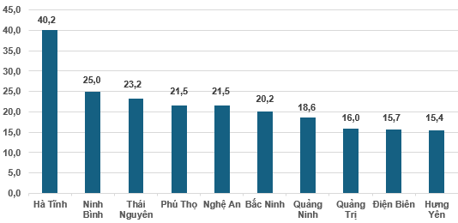 | 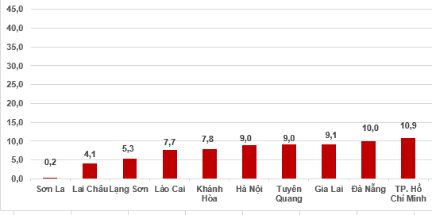
Một số sản phẩm công nghiệp chủ lực trong chín tháng năm 2026 tăng khá so với cùng kỳ năm trước: Máy tính bảng tăng 36,5%; xe máy tăng 28,1%; máy tính xách tay tăng 26,2%; ô tô tăng 24,8%; thép cán tăng 22,4%; thủy hải sản chế biến tăng 21,9%; đường kính tăng 18,8%; thép thanh, thép góc tăng 17,1%; bia tăng 14,7%; sắt, thép thô tăng 13,3%; thức ăn cho thủy sản tăng 12,0%. Ở chiều ngược lại, một số sản phẩm giảm so với cùng kỳ năm trước: Bột ngọt giảm 7,7%; phân hỗn hợp NPK giảm 7,1%; khí hóa lỏng LPG và giày, dép da cùng giảm 3,9%.
Chỉ số tiêu thụ toàn ngành công nghiệp chế biến, chế tạo tháng Chín giảm 0,5% so với tháng trước nhưng tăng 17,8% so với cùng kỳ năm trước. Tính chung chín tháng năm 2026, chỉ số tiêu thụ toàn ngành công nghiệp chế biến, chế tạo tăng 12,8% so với cùng kỳ năm 2025 (cùng kỳ năm 2025 tăng 9,1%).
Chỉ số tồn kho toàn ngành công nghiệp chế biến, chế tạo tại thời điểm 30/9/2026 ước tăng 4,3% so với cùng thời điểm tháng trước và tăng 11,9% so với cùng thời điểm năm trước.
Số lao động đang làm việc trong các doanh nghiệp công nghiệp tại thời điểm 01/9/2026 tăng 1,0% so với cùng thời điểm tháng trước và tăng 3,4% so với cùng thời điểm năm trước. Trong đó, theo ngành hoạt động, số lao động đang làm việc trong các doanh nghiệp ngành khai khoáng không đổi so với cùng thời điểm tháng trước và giảm 1,2% so với cùng thời điểm năm trước; ngành chế biến, chế tạo tăng 1,1% và tăng 3,6%; ngành sản xuất và phân phối điện, khí đốt, nước nóng, hơi nước và điều hòa không khí tăng 0,2% và tăng 3,3%; ngành cung cấp nước, hoạt động quản lý và xử lý rác thải, nước thải giảm 0,5% so với cùng thời điểm tháng trước nhưng tăng 3,7% so với cùng thời điểm năm trước.
4. Hoạt động của doanh nghiệp
a) Tình hình đăng ký doanh nghiệp
Trong tháng Chín, cả nước có gần 11,6 nghìn doanh nghiệp thành lập mới với số vốn đăng ký gần 175,8 nghìn tỷ đồng và số lao động đăng ký gần 75,5 nghìn lao động, giảm 4,9% về số doanh nghiệp, giảm 7,2% về vốn đăng ký nhưng tăng 25,0% về số lao động so với tháng Tám. So với cùng kỳ năm trước, giảm 31,1% về số doanh nghiệp, tăng 6,0% về số vốn đăng ký và giảm 22,2% về số lao động. Vốn đăng ký bình quân một doanh nghiệp thành lập mới trong tháng Chín đạt 15,2 tỷ đồng, giảm 2,4% so với tháng trước nhưng tăng 53,9% so với cùng kỳ năm trước. Bên cạnh đó, cả nước còn có 8,7 nghìn doanh nghiệp quay trở lại hoạt động, giảm 8,1% so với tháng trước và giảm 18,9% so với cùng kỳ năm 2025.
Trong tháng Chín, có 3.671 doanh nghiệp đăng ký tạm ngừng kinh doanh có thời hạn, giảm 31,0% so với tháng trước và giảm 19,6% so với cùng kỳ năm 2025; có 9.371 doanh nghiệp ngừng hoạt động chờ làm thủ tục giải thể, tăng 23,9% và tăng 52,1%; có 7.918 doanh nghiệp hoàn tất thủ tục giải thể, giảm 17,8% nhưng tăng 89,3% so với cùng kỳ năm trước.
Tính chung chín tháng năm 2026, cả nước có gần 149,7 nghìn doanh nghiệp đăng ký thành lập mới với tổng số vốn đăng ký 1.884,0 nghìn tỷ đồng và tổng số lao động đăng ký hơn 733,1 nghìn lao động, tăng 3,2% về số doanh nghiệp, tăng 32,7% về vốn đăng ký nhưng giảm 16,1% về số lao động so với cùng kỳ năm trước. Vốn đăng ký bình quân một doanh nghiệp thành lập mới trong chín tháng năm 2026 đạt 12,6 tỷ đồng, tăng 28,5% so với cùng kỳ năm 2025.
Tổng số vốn đăng ký bổ sung vào nền kinh tế trong chín tháng năm 2026 đạt hơn 5,0 triệu tỷ đồng, tăng 6,1% so với cùng kỳ năm 2025. Bên cạnh đó, cả nước có gần 74,3 nghìn doanh nghiệp quay trở lại hoạt động, giảm 14,0%. Tính chung, số doanh nghiệp thành lập mới và quay trở lại hoạt động trong chín tháng năm 2026 đạt hơn 223,9 nghìn doanh nghiệp, giảm 3,2% so với cùng kỳ năm trước; bình quân một tháng có 24,9 nghìn doanh nghiệp gia nhập thị trường.
Theo khu vực kinh tế, chín tháng năm 2026 có 1.558 doanh nghiệp thành lập mới thuộc khu vực nông, lâm nghiệp và thủy sản, tăng 17,0% so với cùng kỳ năm trước; hơn 36,9 nghìn doanh nghiệp thuộc khu vực công nghiệp và xây dựng, tăng 14,1%; gần 111,2 nghìn doanh nghiệp thuộc khu vực dịch vụ, giảm 0,1%.
Hình 6. Tình hình đăng ký doanh nghiệp chín tháng năm 2026
so với cùng kỳ năm 2025
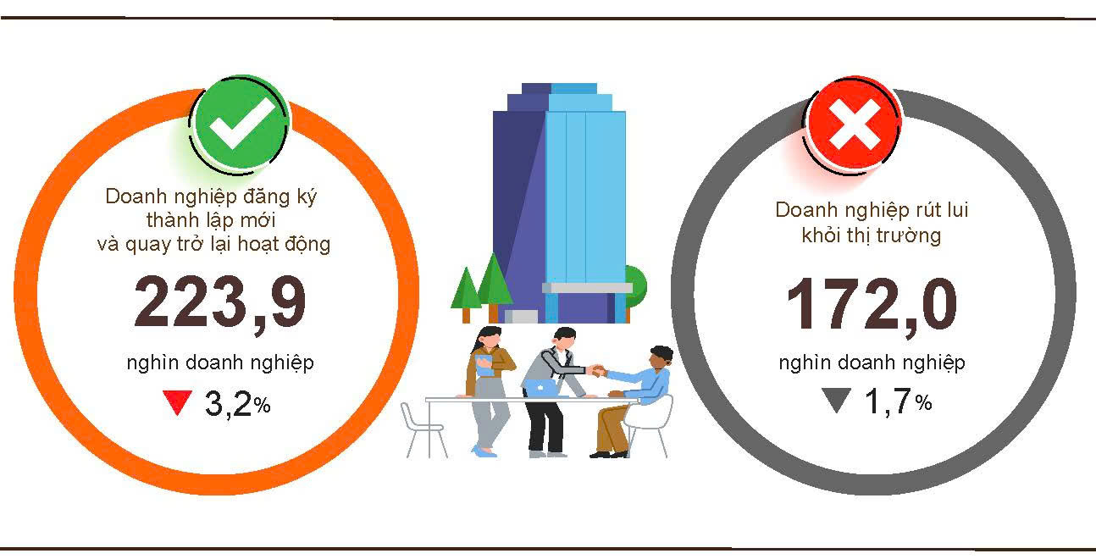
Tính chung chín tháng năm 2026, số doanh nghiệp tạm ngừng kinh doanh có thời hạn là gần 89,8 nghìn doanh nghiệp, giảm 9,7% so với cùng kỳ năm trước; 33,5 nghìn doanh nghiệp ngừng hoạt động chờ làm thủ tục giải thể, giảm 37,0%; hơn 48,7 nghìn doanh nghiệp hoàn tất thủ tục giải thể, tăng 118,8%. Bình quân một tháng có 19,1 nghìn doanh nghiệp rút lui khỏi thị trường.
Biểu 3. Doanh nghiệp thành lập mới và giải thể chín tháng năm 2026 phân theo một số lĩnh vực hoạt động

 | Số lượng doanh nghiệp (Doanh nghiệp) |  |  | Tốc độ tăng, giảm so với cùng kỳ năm trước (%)
 | Thành lập mới | Giải thể |  | Thành lập mới | Giải thể
Bán buôn, bán lẻ, sửa chữa ô tô, xe máy | 59.798 | 18.579 |  | -3,4 | 129,0
Công nghiệp chế biến chế tạo | 19.380 | 5.253 |  | -0,5 | 114,8
Xây dựng | 14.978 | 3.646 |  | 33,0 | 128,2
Kinh doanh bất động sản | 4.535 | 2.813 |  | 10,9 | 123,3
Vận tải kho bãi | 10.297 | 1.954 |  | 24,8 | 126,2
Dịch vụ lưu trú và ăn uống | 6.709 | 2.352 |  | 23,5 | 102,9
Sản xuất phân phối, điện, nước, gas | 1.707 | 520 |  | 53,1 | 95,5
b) Xu hướng kinh doanh của doanh nghiệp
Kết quả điều tra xu hướng kinh doanh của các doanh nghiệp ngành công nghiệp chế biến, chế tạo trong quý III/2026 cho thấy: Có 34,2% số doanh nghiệp đánh giá tình hình sản xuất kinh doanh tốt hơn so với quý II/2026; 45,7% số doanh nghiệp nhận định tình hình sản xuất kinh doanh ổn định và 20,1% số doanh nghiệp đánh giá gặp khó khăn.
Dự kiến quý IV/2026, có 39,2% số doanh nghiệp đánh giá xu hướng sẽ tốt lên so với quý III/2026; 44,7% số doanh nghiệp cho rằng tình hình sản xuất kinh doanh sẽ ổn định và 16,1% số doanh nghiệp dự báo khó khăn hơn.
Theo khu vực kinh tế, tỷ lệ doanh nghiệp dự báo tình hình sản xuất kinh doanh quý IV/2026 tốt hơn hoặc ổn định so với quý III/2026 ở khu vực doanh nghiệp có vốn đầu tư nước ngoài (FDI) lạc quan nhất với 85,5%; khu vực doanh nghiệp Nhà nước là 83,3% và khu vực doanh nghiệp ngoài Nhà nước là 83,1%.
Hình 7. Các yếu tố ảnh hưởng đến sản xuất kinh doanh của doanh nghiệp chế biến, chế tạo quý III/2026
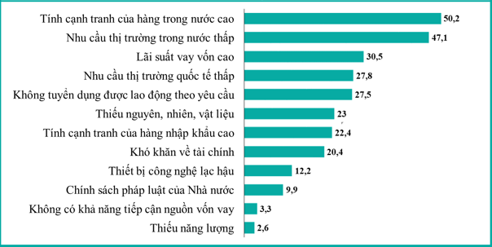
Về khối lượng sản xuất, có 35,3% số doanh nghiệp đánh giá khối lượng sản xuất của doanh nghiệp quý III/2026 tăng so với quý II/2026; 44,4% số doanh nghiệp cho rằng ổn định và 20,3% số doanh nghiệp nhận định khối lượng sản xuất giảm. Xu hướng quý IV/2026 so với quý III/2026, có 39,0% số doanh nghiệp dự báo khối lượng sản xuất tăng; 46,2% số doanh nghiệp dự báo ổn định và 14,8% số doanh nghiệp dự báo giảm.
Về đơn đặt hàng, có 31,9% số doanh nghiệp có số lượng đơn đặt hàng mới quý III/2026 cao hơn quý II/2026; 48,3% số doanh nghiệp có số đơn đặt hàng mới ổn định và 19,8% số doanh nghiệp có đơn đặt hàng giảm. Xu hướng quý IV/2026 so với quý III/2026, có 37,3% số doanh nghiệp dự kiến số lượng đơn đặt hàng mới tăng lên; 48,3% số doanh nghiệp dự kiến có đơn hàng ổn định và 14,4% số doanh nghiệp dự kiến đơn hàng giảm.
Về đơn đặt hàng xuất khẩu, quý III/2026 so với quý II/2026, có 24,8% số doanh nghiệp khẳng định số đơn hàng xuất khẩu mới cao hơn; 56,0% số doanh nghiệp có đơn hàng xuất khẩu mới ổn định và 19,2% số doanh nghiệp có đơn hàng xuất khẩu mới giảm. Xu hướng quý IV/2026 so với quý III/2026, có 30,8% số doanh nghiệp dự kiến tăng đơn hàng xuất khẩu mới; 54,2% số doanh nghiệp dự kiến ổn định và 15,0% số doanh nghiệp dự kiến giảm.
5. Hoạt động dịch vụ
a) Bán lẻ hàng hóa và doanh thu dịch vụ tiêu dùng
Hoạt động thương mại, dịch vụ trong tháng Chín duy trì tốc độ tăng khá cao với tổng mức bán lẻ hàng hóa và doanh thu dịch vụ tiêu dùng ước tăng 14,1% so với cùng kỳ năm trước; quý III/2026 ước tăng 3,3% so với quý trước và tăng 14,5% so với cùng kỳ năm trước. Tính chung chín tháng năm 2026, tổng mức bán lẻ hàng hóa và doanh thu dịch vụ tiêu dùng tăng 13,4% so với cùng kỳ năm trước, trong đó: Doanh thu bán lẻ hàng hóa tăng 12,8%, doanh thu dịch vụ lưu trú, ăn uống tăng 16,7%, doanh thu du lịch lữ hành tăng 17,9%, doanh thu dịch vụ khác tăng 13,4%, cho thấy các ngành dịch vụ tiếp tục phục hồi mạnh mẽ, đóng góp tích cực vào tăng trưởng của khu vực thương mại, dịch vụ và nền kinh tế.
Tổng mức bán lẻ hàng hóa và doanh thu dịch vụ tiêu dùng theo giá hiện hành tháng Chín năm 2026 ước đạt 690,6 nghìn tỷ đồng, tăng 1,7% so với tháng trước và tăng 14,1% so với cùng kỳ năm trước. Trong đó, doanh thu bán lẻ hàng hóa của hầu hết các nhóm hàng đều có xu hướng cùng tăng so với tháng trước và cùng kỳ năm trước, như: Đồ dùng, dụng cụ, trang thiết bị gia đình tăng 2,9% so với tháng trước và tăng 9,7% so với cùng kỳ năm trước; sửa chữa xe có động cơ, mô tô, xe máy và xe có động cơ tăng 2,4% và tăng 15,2%; các nhóm hàng hóa: Gỗ và vật liệu xây dựng, hàng hóa khác, xăng, dầu các loại cùng tăng 1,9% so với tháng trước và lần lượt tăng 24,2%, 17,6%, 14,9% so với cùng kỳ năm trước. Ngoài ra, một số nhóm hàng có diễn biến trái chiều khi so với tháng trước và cùng kỳ năm trước, như: Ô tô các loại tăng 5,0% so với tháng trước nhưng giảm 1,0% so với cùng kỳ năm trước; đá quý, kim loại quý và sản phẩm tăng 2,9% nhưng giảm 3,2%; vật phẩm văn hóa giáo dục giảm 0,1% nhưng tăng 21,2%; nhiên liệu khác (trừ xăng, dầu) giảm 0,6% nhưng tăng 75,5%. Diễn biến của nhóm ô tô có thể là do tác động của yếu tố mùa vụ, trong đó có tâm lý hạn chế mua sắm trong tháng Bảy âm lịch.
Doanh thu dịch vụ lưu trú, ăn uống tháng Chín ước giảm 1,0% so với tháng trước nhưng tăng 19,7% so với cùng kỳ năm trước; doanh thu du lịch lữ hành giảm 4,4% nhưng tăng 19,2%; doanh thu hàng hóa, dịch vụ khác tăng 3,4% và tăng 14,5%.
Trong quý III/2026, tổng mức bán lẻ hàng hóa và doanh thu dịch vụ tiêu dùng theo giá hiện hành ước đạt 2.039,0 nghìn tỷ đồng, tăng 3,3% so với quý trước và tăng 14,5% so với cùng kỳ năm trước. Trong đó: Doanh thu bán lẻ hàng hóa ước đạt 1.522,7 nghìn tỷ đồng, tăng 2,5% so với quý trước và tăng 13,4% so với cùng kỳ; doanh thu dịch vụ lưu trú, ăn uống ước đạt 266,8 nghìn tỷ đồng, tăng 4,7% và tăng 19,4%; doanh thu dịch vụ lữ hành ước đạt 28,4 nghìn tỷ đồng, tăng 7,3% và tăng 23,7%; doanh thu dịch vụ khác ước đạt 221,1 nghìn tỷ đồng, tăng 6,2% và tăng 15,5%.
Biểu 4. Tổng mức bán lẻ hàng hóa và doanh thu dịch vụ tiêu dùng
theo giá hiện hành chín tháng năm 2026
Nghìn tỷ đồng
 | Ước tính tháng 9 năm  2026 | Ước tính  quý III  năm  2026 | Ước  tính  9 tháng năm  2026 | Tốc độ tăng so với  cùng kỳ năm trước (%)
 |  |  |  | Tháng 9 năm  2026 | Quý III  năm  2026 | 9 tháng đầu năm năm 2026
Tổng số | 690,6 | 2.039,0 | 5.925,7 | 14,1 | 14,5 | 13,4
Bán lẻ hàng hóa | 516,7 | 1.522,7 | 4.463,6 | 13,1 | 13,4 | 12,8
Dịch vụ lưu trú, ăn uống | 88,9 | 266,8 | 758,6 | 19,7 | 19,4 | 16,7
Du lịch lữ hành | 9,1 | 28,4 | 78,1 | 19,2 | 23,7 | 17,9
Dịch vụ khác | 75,9 | 221,1 | 625,4 | 14,5 | 15,5 | 13,4
Tính chung chín tháng năm 2026, tổng mức bán lẻ hàng hóa và doanh thu dịch vụ tiêu dùng theo giá hiện hành ước đạt 5.925,7 nghìn tỷ đồng, tăng 13,4% so với cùng kỳ năm trước, nếu loại trừ yếu tố giá tăng 7,8% (năm 2025 tăng 7,2%).
Hình 7. Tổng mức bán lẻ hàng hóa và doanh thu dịch vụ tiêu dùng
theo giá hiện hành chín tháng giai đoạn 2022-2026 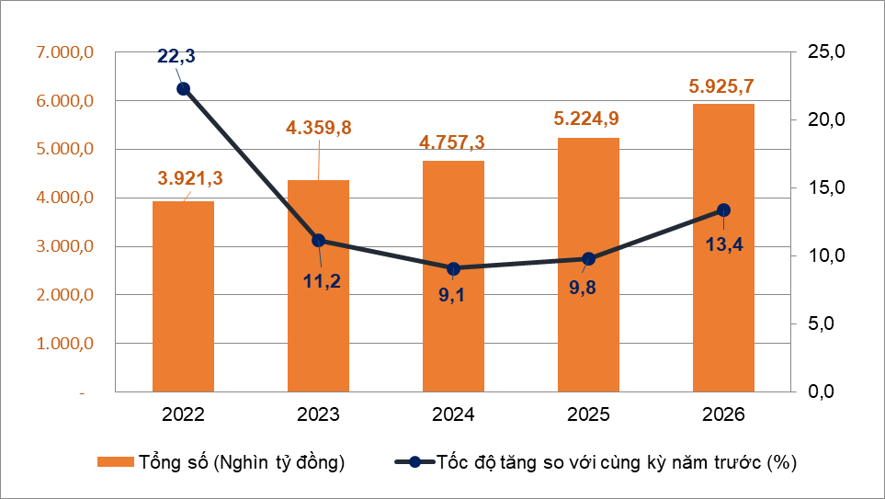
Doanh thu bán lẻ hàng hóa chín tháng năm 2026 ước đạt 4.463,6 nghìn tỷ đồng, chiếm 75,3% tổng mức và tăng 12,8% so với cùng kỳ năm trước. Trong đó, doanh thu nhóm nhiên liệu khác (trừ xăng, dầu) tăng 29,2%; đá quý, kim loại quý và sản phẩm tăng 22,0%; hàng hóa khác tăng 18,8%; nhóm gỗ và vật liệu xây dựng tăng 17,2%; xăng, dầu các loại tăng 14,9%. Một số địa phương có doanh thu bán lẻ hàng hóa chín tháng năm 2026 tăng khá so với cùng kỳ năm trước: Đà Nẵng tăng 14,0 %; Quảng Ninh tăng 13,7%; Bắc Ninh tăng 13,5%; Cần Thơ tăng 13,4%; Hải Phòng tăng 13,2%; Đồng Nai tăng 12,8%; Hà Nội tăng 12,7%; Thành phố Hồ Chí Minh tăng 12,0%.
Doanh thu dịch vụ lưu trú, ăn uống chín tháng năm 2026 ước đạt 758,6 nghìn tỷ đồng, chiếm 12,8% tổng mức và tăng 16,7% so với cùng kỳ năm trước. Một số địa phương có doanh thu chín tháng năm 2026 tăng cao so với cùng kỳ năm trước: Đà Nẵng tăng 21,7%; Quảng Ninh tăng 20,6%; Khánh Hòa tăng 20,5%; Huế tăng 20,4%; Lâm Đồng tăng 19,4%; Ninh Bình và Bắc Ninh cùng tăng 19,1%; Hà Nội tăng 16,3%; Cần Thơ tăng 15,5%; Thành phố Hồ Chí Minh tăng 14,1%.
Doanh thu du lịch lữ hành chín tháng năm 2026 ước đạt 78,1 nghìn tỷ đồng, chiếm 1,3% tổng mức và tăng 17,9% so với cùng kỳ năm trước. Một số địa phương có doanh thu chín tháng năm 2026 tăng cao so với cùng kỳ năm trước: Cà Mau tăng 86,0%; Bắc Ninh tăng 45,3%, Tây Ninh tăng 41,3%; Lâm Đồng tăng 37,7%; Khánh Hòa tăng 29,3%; Huế tăng 28,9%; Quảng Ninh tăng 25,7%; Lào Cai tăng 17,8%; Hà Nội và Đà Nẵng cùng tăng 16,5%; Thành phố Hồ Chí Minh tăng 15,9%.
Doanh thu dịch vụ khác chín tháng năm 2026 ước đạt 625,4 nghìn tỷ đồng, chiếm 10,6% tổng mức và tăng 13,4% so với cùng kỳ năm trước. Một số địa phương có doanh thu chín tháng năm 2026 tăng khá so với cùng kỳ năm trước: Quảng Ninh tăng 34,1%; Huế tăng 27,3%; Đà Nẵng tăng 23,4%; Khánh Hòa tăng 21,1%; Đồng Nai và Bắc Ninh cùng tăng 17,8%; Hải Phòng tăng 15,8%; Hà Nội tăng 11,0%; Thành phố Hồ Chí Minh tăng 9,8%.
b) Vận tải hành khách và hàng hóa
Hoạt động vận tải tháng Chín tiếp tục sôi động, đáp ứng nhu cầu đi lại của người dân và khách quốc tế, đồng thời phục vụ hiệu quả hoạt động sản xuất, kinh doanh, lưu thông hàng hóa. So với cùng kỳ năm trước, vận tải hành khách tháng Chín tăng 18,0% về vận chuyển và tăng 14,0% về luân chuyển; vận tải hàng hóa tăng 19,3% về vận chuyển và tăng 17,9% về luân chuyển.
Trong quý III/2026, vận chuyển hành khách tăng 15,9% và luân chuyển tăng 11,5% so với cùng kỳ năm trước; vận chuyển hàng hóa tăng 18,1% và luân chuyển tăng 15,1%.
Tính chung chín tháng năm 2026, vận chuyển hành khách tăng 17,4% và luân chuyển tăng 11,9% so với cùng kỳ năm trước; vận chuyển hàng hóa tăng 15,8% và luân chuyển tăng 12,8%.
Vận tải hành khách tháng Chín ước đạt 663,4 triệu lượt khách vận chuyển, tăng 9,0% so với tháng trước, tăng 18,0% so với cùng kỳ năm trước; luân chuyển đạt 30,8 tỷ lượt khách.km, tăng 6,4% và 14,0%; quý III/2026 ước đạt 1.914,4 triệu lượt khách vận chuyển, tăng 15,9% so với cùng kỳ năm trước và luân chuyển đạt 91,3 tỷ lượt khách.km, tăng 11,5%. Tính chung chín tháng năm 2026, vận tải hành khách ước đạt 5.300,8 triệu lượt khách vận chuyển, tăng 17,4% so với cùng kỳ năm trước và luân chuyển đạt 262,0 tỷ lượt khách.km, tăng 11,9%. Trong đó, vận tải trong nước ước đạt 5.285,8 triệu lượt khách vận chuyển, tăng 17,4% so với cùng kỳ năm trước và 214,8 tỷ lượt khách.km luân chuyển, tăng 14,3%; vận tải ngoài nước ước đạt 15,0 triệu lượt khách vận chuyển, tăng 4,1% và 47,2 tỷ lượt khách.km luân chuyển, tăng 2,2%.
Biểu 5. Vận tải hành khách chín tháng năm 2026 phân theo ngành vận tải
 | Số lượt hành khách |  |  | Tốc độ tăng, giảm so với  cùng kỳ năm trước (%)
 | Vận chuyển  (Triệu HK) | Luân chuyển  (Tỷ HK.km) |  | Vận chuyển | Luân chuyển
Tổng số | 5.300,8 | 262,0 |  | 17,4 | 11,9
Đường sắt | 36,9 | 2,6 |  | 23,9 | - 3,1
Đường biển | 9,1 | 0,8 |  | -0,4 | 11,9
Đường thủy nội địa | 333,6 | 8,1 |  | 8,2 | 13,4
Đường bộ | 4.874,7 | 176,2 |  | 18,2 | 16,0
Hàng không | 46,5 | 74,3 |  | 6,4 | 3,8
Vận tải hàng hóa tháng Chín ước đạt 321,9 triệu tấn hàng hóa vận chuyển, tăng 8,3% so với tháng trước, tăng 19,3% so với cùng kỳ năm trước; luân chuyển 62,7 tỷ tấn.km, tăng 4,6% và tăng 17,9%%; quý III/2026 ước đạt 941,3 triệu tấn hàng hóa vận chuyển, tăng 18,1% so với cùng kỳ năm trước và luân chuyển 184,3 tỷ tấn.km, tăng 15,1%. Tính chung chín tháng năm 2026, vận tải hàng hóa ước đạt 2.580,2 triệu tấn hàng hóa vận chuyển, tăng 15,8% so với cùng kỳ năm trước và luân chuyển 510,1 tỷ tấn.km, tăng 12,8%. Trong đó, vận tải trong nước ước đạt 2.535,7 triệu tấn vận chuyển, tăng 15,8% và 291,5 tỷ tấn.km luân chuyển, tăng 13,3%; vận tải ngoài nước ước đạt 44,5 triệu tấn vận chuyển, tăng 13,4% và 218,7 tỷ tấn.km luân chuyển, tăng 12,3%.
Biểu 6. Vận tải hàng hóa chín tháng năm 2026 phân theo ngành vận tải
 | Sản lượng hàng hóa |  |  | Tốc độ tăng, giảm so với  cùng kỳ năm trước (%)
 | Vận chuyển  (Triệu tấn) | Luân chuyển  (Tỷ tấn.km) |  | Vận chuyển | Luân chuyển
Tổng số | 2.580,2 | 510,1 |  | 15,8 | 12,8
Đường sắt | 3,4 | 2,8 |  | -18,6 | -7,9
Đường biển | 123,9 | 258,8 |  | 9,6 | 9,6
Đường thủy nội địa | 499,4 | 115,3 |  | 13,1 | 16,9
Đường bộ | 1.953,2 | 125,6 |  | 17,0 | 17,4
Hàng không | 0,3 | 7,7 |  | 2,0 | 3,8
c) Viễn thông
Doanh thu viễn thông quý III/2026 theo giá hiện hành ước đạt 103,4 nghìn tỷ đồng, tăng 8,0% so với cùng kỳ năm trước (nếu loại trừ yếu tố giá tăng 8,0%).
Tính chung chín tháng năm 2026, doanh thu hoạt động viễn thông ước đạt 308,3 nghìn tỷ đồng, tăng 6,86% so với cùng kỳ năm trước (nếu loại trừ yếu tố giá tăng 6,94%).
Tổng số thuê bao điện thoại tại thời điểm cuối tháng Chín ước đạt 114,1 triệu thuê bao, giảm 7,9% so với cùng thời điểm năm trước, trong đó số thuê bao di động là 111,1 triệu thuê bao, giảm 8,6%. Số thuê bao di động giảm so với kỳ trước là do các doanh nghiệp viễn thông thực hiện quy định tại Thông tư số 08/2026/TT-BKHCN ngày 31/03/2026 của Bộ Khoa học Công nghệ về việc chuẩn hóa, xác thực thông tin thuê bao di động, xác nhận chính chủ sử dụng; các số thuê bao điện thoại chưa hoàn thành chuẩn hóa, xác nhận, xác thực theo quy định đã bị dừng dịch vụ.
Số thuê bao truy cập internet băng rộng cố định tại thời điểm cuối tháng Chín ước đạt 25,0 triệu thuê bao, giảm 0,04% so với cùng thời điểm năm trước.
d) Khách quốc tế đến Việt Nam và người Việt Nam xuất cảnh
Hoạt động du lịch tiếp tục duy trì đà tăng trưởng trong chín tháng năm 2026. Lượng khách quốc tế đến Việt Nam chín tháng năm 2026 đạt 17,7 triệu lượt người, tăng 14,5% so với cùng kỳ năm trước. Kết quả trên là nhờ tình hình an ninh, an toàn, trật tự xã hội được đảm bảo; chính sách thị thực thuận lợi, công tác xúc tiến, quảng bá được đẩy mạnh, sản phẩm du lịch đa dạng cùng với lợi thế về cảnh quan thiên nhiên, văn hóa, ẩm thực và chi phí du lịch hợp lý.
Trong tháng Chín, khách quốc tế đến nước ta ước đạt 1,77 triệu lượt người, giảm 11,3% so với tháng trước nhưng tăng 16,1% so với cùng kỳ năm trước; đây cũng là số lượng khách quốc tế đến Việt Nam trong tháng Chín lớn nhất trong năm năm trở lại đây.
Trong quý III/2026, khách quốc tế đến Việt Nam ước đạt 5,4 triệu lượt người, giảm 1,1% so với quý trước nhưng tăng 13,8% so với cùng kỳ năm trước. Trong đó, khách đến bằng đường hàng không đạt 4,6 triệu lượt người, tăng 0,7% so với quý trước và tăng 13,0% so với cùng kỳ năm trước; bằng đường bộ đạt 806,6 nghìn lượt người, giảm 7,6% và tăng 14,8%; bằng đường biển đạt 34,5 nghìn lượt người, giảm 43,2% và tăng 271,7%.
Tính chung chín tháng năm 2026, khách quốc tế đến Việt Nam đạt 17,7 triệu lượt người, tăng 14,5% so với cùng kỳ năm trước. Trong đó, khách đến bằng đường hàng không đạt 14,7 triệu lượt người, chiếm 83,2% lượng khách quốc tế đến và tăng 11,9% so với cùng kỳ năm trước; bằng đường bộ đạt 2,7 triệu lượt người, chiếm 15,4% và tăng 29,9%; bằng đường biển đạt 243,4 nghìn lượt người, chiếm 1,4% và tăng 27,7%.
Hình 8. Khách quốc tế đến Việt Nam chín tháng năm 2026
phân theo vùng lãnh thổ
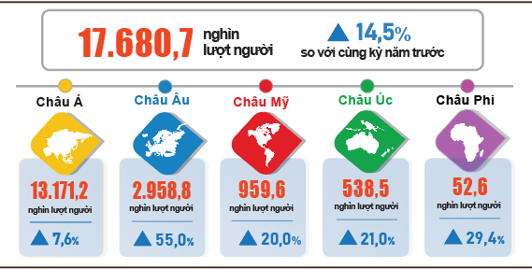
Số lượt người Việt Nam xuất cảnh trong quý III/2026 ước đạt 1,6 triệu lượt người, tăng 16,4% so với cùng kỳ năm trước. Tính chung chín tháng năm 2026, số người Việt Nam xuất cảnh đạt 4,3 triệu lượt người, giảm 21,2% so với cùng kỳ năm trước.
II. ỔN ĐỊNH KINH TẾ VĨ MÔ, KIỂM SOÁT LẠM PHÁT
1. Hoạt động ngân hàng, bảo hiểm, thị trường chứng khoán
Mặt bằng lãi suất huy động và lãi suất cho vay cơ bản ổn định, chính sách tiền tệ tiếp tục được điều hành chủ động, linh hoạt, kịp thời, phối hợp đồng bộ với chính sách tài khóa và các chính sách kinh tế vĩ mô khác. Hoạt động của thị trường bảo hiểm duy trì ổn định, thị trường chứng khoán đạt dấu mốc quan trọng khi chính thức được Tổ chức xây dựng và quản lý chỉ số chứng khoán toàn cầu (FTSE Russell) nâng hạng lên thị trường mới nổi thứ cấp, tạo điều kiện mở rộng khả năng tiếp cận dòng vốn đầu tư.
Hoạt động ngân hàng
Tính đến thời điểm 28/9/2026, huy động vốn của các tổ chức tín dụng tăng 9,78% so với cuối năm 2025 (cùng thời điểm năm trước tăng 9,99%); tăng trưởng tín dụng của nền kinh tế đạt 10,89% (cùng thời điểm năm trước tăng 13,37%).
Trong quý III năm 2026, Ngân hàng Nhà nước Việt Nam (NHNN) đẩy mạnh các giải pháp nhằm ổn định mặt bằng lãi suất. Tại thời điểm tháng Tám, lãi suất tiền gửi bình quân bằng đồng Việt Nam của ngân hàng thương mại (NHTM) trong nước ở mức 0,1-0,2%/năm đối với tiền gửi không kỳ hạn và có kỳ hạn dưới 1 tháng; 4,1-4,6%/năm đối với tiền gửi có kỳ hạn từ 1 tháng đến dưới 6 tháng; 6,5-8,0%/năm đối với tiền gửi có kỳ hạn từ 6 tháng đến 12 tháng; 6,1-7,6%/năm đối với tiền gửi có kỳ hạn từ trên 12 tháng đến 24 tháng và 7,2-8,1%/năm đối với kỳ hạn trên 24 tháng. Lãi suất cho vay bình quân của NHTM trong nước đối với các khoản cho vay mới và dư nợ hiện hữu ở mức 8,4-10,7%/năm. Lãi suất cho vay ngắn hạn bình quân bằng đồng Việt Nam đối với lĩnh vực ưu tiên khoảng 4,0%/năm, bằng mức lãi suất cho vay ngắn hạn tối đa theo quy định của NHNN.
Tỷ giá trung tâm được điều hành chủ động, linh hoạt, phù hợp với diễn biến thị trường. Đến ngày 30/9/2026, tỷ giá trung tâm ở mức 25.627 VND/USD, tăng 2,01% so với thời điểm cuối năm 2025. Tỷ giá niêm yết mua vào của Ngân hàng Thương mại cổ phần Ngoại thương ở mức 25.750, giảm 1,14% so với thời điểm cuối năm 2025; tỷ giá niêm yết bán ra ở mức 26.160 VND/USD, giảm 0,82%.
Về tín dụng chính sách xã hội, đến ngày 30/9/2026, tổng số vốn giải ngân các chương trình tín dụng chính sách xã hội đạt 118,5 nghìn tỷ đồng, với hơn 1.584 nghìn lượt hộ nghèo, hộ cận nghèo và các đối tượng chính sách khác vay vốn từ đầu năm. Tổng dư nợ tín dụng chính sách đạt 457,5 nghìn tỷ đồng, tăng 10,6% so với năm 2025 với hơn 6,6 triệu hộ nghèo, hộ cận nghèo và các đối tượng chính sách khác đang còn dư nợ.
Hoạt động bảo hiểm
Thị trường bảo hiểm tăng trưởng ổn định, trong đó bảo hiểm phi nhân thọ tiếp tục là động lực tăng trưởng chủ yếu. Tổng doanh thu phí bảo hiểm quý III/2026 ước đạt 57,9 nghìn tỷ đồng, tăng 2,8% so với cùng kỳ năm trước. Tính chung chín tháng năm 2026, tổng doanh thu phí bảo hiểm ước đạt 175,8 nghìn tỷ đồng, tăng 2,4%, trong đó: Doanh thu phí lĩnh vực bảo hiểm nhân thọ ước đạt 101,7 nghìn tỷ đồng, giảm 5,2%; lĩnh vực bảo hiểm phi nhân thọ ước đạt 74,1 nghìn tỷ đồng, tăng 15,1%. Chi trả quyền lợi bảo hiểm ước đạt 77,9 nghìn tỷ đồng, tăng 13,1% so với cùng kỳ năm 2025; tổng số tiền đầu tư trở lại nền kinh tế ước đạt 1.062,1 nghìn tỷ đồng, tăng 14,1%; tổng tài sản thị trường bảo hiểm ước đạt 1.211,7 nghìn tỷ đồng, tăng 10,9%; tổng dự phòng nghiệp vụ bảo hiểm tăng 8,2%; tổng nguồn vốn chủ sở hữu của các doanh nghiệp bảo hiểm tăng 4,6%.
Thị trường chứng khoán
Tổng mức huy động vốn trên thị trường chứng khoán chín tháng năm 2026 đạt 731,6 nghìn tỷ đồng, tăng 85,6% so với cùng kỳ năm 2025. Số lượng tài khoản của nhà đầu tư tính đến cuối tháng Tám đạt gần 13,89 triệu tài khoản, tăng 16,98% so với cuối năm 2025.
Trên thị trường cổ phiếu, tính đến ngày 30/9/2026, chỉ số VN-Index đạt 1.768,62 điểm, giảm 0,9% so với cuối năm 2025; mức vốn hóa thị trường cổ phiếu đạt 10.306,94 nghìn tỷ đồng, tăng 3,3%.
Giá trị giao dịch bình quân tháng Chín đạt 17,7 nghìn tỷ đồng/phiên, giảm 5,0% so với bình quân tháng trước. Tính chung chín tháng năm 2026, giá trị giao dịch bình quân đạt 25,6 nghìn tỷ đồng/phiên, giảm 12,4% so với bình quân năm 2025.
Đến cuối tháng Tám, thị trường cổ phiếu có 727 cổ phiếu và chứng chỉ quỹ niêm yết; 819 cổ phiếu đăng ký giao dịch trên sàn UPCoM với tổng giá trị niêm yết và đăng ký giao dịch đạt 2.973,6 nghìn tỷ đồng, tăng 9,68% so với cuối năm 2025.
Trên thị trường trái phiếu, giá trị giao dịch bình quân tháng Chín đạt 21,8 nghìn tỷ đồng/phiên, tăng 26,8% so với bình quân tháng trước. Tính chung chín tháng năm 2026, giá trị giao dịch bình quân đạt 17,1 nghìn tỷ đồng/phiên, tăng 15,3% so với bình quân năm 2025.
Đến cuối tháng Tám, thị trường trái phiếu có 485 mã trái phiếu niêm yết với giá trị niêm yết đạt 2.878 nghìn tỷ đồng, tăng 7,5% so với bình quân năm 2025.
Trên thị trường chứng khoán phái sinh, khối lượng giao dịch bình quân trong tháng Chín đạt 219,4 nghìn hợp đồng/phiên, giảm 4,2% so với bình quân tháng trước; sản phẩm chứng quyền có bảo đảm đạt 49,1 triệu chứng quyền/phiên, giảm 23,9% và giá trị giao dịch bình quân đạt 39,9 tỷ đồng/phiên, giảm 17,1%. Tính từ đầu năm đến nay, khối lượng giao dịch bình quân đạt 232,8 nghìn hợp đồng/phiên, giảm 4,6% so với bình quân năm 2025; sản phẩm chứng quyền có bảo đảm đạt 59,4 triệu chứng quyền/phiên, tăng 10,1% và giá trị giao dịch bình quân đạt 73,8 tỷ đồng/phiên, giảm 13,9%.
2. Đầu tư phát triển
Vốn đầu tư thực hiện toàn xã hội trong chín tháng năm 2026 theo giá hiện hành ước đạt 3.109,6 nghìn tỷ đồng, tăng 15,1% so với cùng kỳ năm trước, cao hơn mức tăng 11,6% cùng kỳ chín tháng năm 2025, mức tăng này phản ánh hiệu quả từ các chính sách điều hành vĩ mô, sự quyết liệt trong đẩy nhanh tiến độ thực hiện các dự án đầu tư công và niềm tin vững chắc của khu vực tư nhân cùng các nhà đầu tư nước ngoài, tạo động lực quan trọng thúc đẩy tăng trưởng kinh tế năm 2026. Vốn đầu tư trực tiếp nước ngoài thực hiện tại Việt Nam chín tháng năm 2026 ước đạt 21,07 tỷ USD, tăng 12,1% so với cùng kỳ năm trước, đạt mức cao nhất chín tháng của các năm từ 2022 đến nay.
Vốn đầu tư thực hiện toàn xã hội quý III/2026 theo giá hiện hành ước đạt 1.291,2 nghìn tỷ đồng, tăng 16,7% so với cùng kỳ năm trước, bao gồm: Vốn khu vực Nhà nước ước đạt 416,6 nghìn tỷ đồng, tăng 19,9%; khu vực ngoài Nhà nước đạt 671,3 nghìn tỷ đồng, tăng 14,9%; khu vực có vốn đầu tư trực tiếp nước ngoài đạt 203,3 nghìn tỷ đồng, tăng 16,2%.
Ước tính chín tháng năm 2026, vốn đầu tư thực hiện toàn xã hội theo giá hiện hành ước đạt 3.109,6 nghìn tỷ đồng, tăng 15,1% so với cùng kỳ năm trước, bao gồm: Vốn khu vực Nhà nước đạt 931,0 nghìn tỷ đồng, chiếm 30,0% tổng vốn và tăng 17,3% so với cùng kỳ năm trước; khu vực ngoài Nhà nước đạt 1.649,2 nghìn tỷ đồng, chiếm 53,0% và tăng 14,0%; khu vực có vốn đầu tư trực tiếp nước ngoài đạt 529,4 nghìn tỷ đồng, chiếm 17,0% và tăng 14,5%.

Hình 9. Tổng vốn đầu tư thực hiện toàn xã hội
theo giá hiện hành chín tháng năm giai đoạn 2022-2026 (Nghìn tỷ đồng)

Trong vốn đầu tư của khu vực Nhà nước, vốn thực hiện từ nguồn ngân sách Nhà nước chín tháng năm 2026 ước đạt 661,8 nghìn tỷ đồng, bằng 59,9% kế hoạch năm và tăng 19,0% so với cùng kỳ năm trước (cùng kỳ năm 2025 bằng 54,6% và tăng 29,2%). Theo cấp quản lý, vốn Trung ương đạt gần 97,0 nghìn tỷ đồng, bằng 60,2% kế hoạch năm và tăng 9,1% so với cùng kỳ năm trước; vốn địa phương đạt 564,8 nghìn tỷ đồng, bằng 59,9% và tăng 20,9%. Trong vốn địa phương quản lý, vốn ngân sách Nhà nước cấp tỉnh đạt 455,3 nghìn tỷ đồng, bằng 61,0% và tăng 19,5%; vốn ngân sách Nhà nước cấp xã đạt 109,5 nghìn tỷ đồng, bằng 55,4% và tăng 27,4%.
Hình 10. Tốc độ tăng, giảm vốn đầu tư thực hiện toàn xã hội
theo giá hiện hành chín tháng năm các năm giai đoạn 2022-2026

Tổng vốn đầu tư nước ngoài đăng ký vào Việt Nam tính đến ngày 30/9/2026 bao gồm: Vốn đăng ký cấp mới, vốn đăng ký điều chỉnh và giá trị góp vốn, mua cổ phần của nhà đầu tư nước ngoài đạt 50,36 tỷ USD, tăng 76,4% so với cùng kỳ năm trước.
Hình 11. Vốn đầu tư nước ngoài đăng ký vào Việt Nam
chín tháng giai đoạn 2022-2026 (Tỷ USD)

- Vốn đăng ký cấp mới có 3.108 dự án được cấp phép với số vốn đăng ký đạt 29,24 tỷ USD, tăng 6,2% so với cùng kỳ năm trước về số dự án và gấp 2,4 lần về số vốn đăng ký. Trong đó, ngành công nghiệp chế biến, chế tạo được cấp phép mới đầu tư trực tiếp nước ngoài lớn nhất với số vốn đăng ký đạt 13,38 tỷ USD, chiếm 45,8% tổng vốn đăng ký cấp mới; vận tải kho bãi đạt 5,14 tỷ USD, chiếm 17,6%; các ngành còn lại đạt 10,71 tỷ USD, chiếm 36,6%.
Trong số 79 quốc gia và vùng lãnh thổ có dự án đầu tư được cấp phép mới tại Việt Nam trong chín tháng năm 2026, Xin-ga-po là nhà đầu tư lớn nhất với 9,26 tỷ USD, chiếm 31,7% tổng vốn đăng ký cấp mới; tiếp đến là Hàn Quốc 5,70 tỷ USD, chiếm 19,5%; Lúc-xăm-bua 4,99 tỷ USD, chiếm 17,1%; Đặc khu hành chính Hồng Công (Trung Quốc) 3,01 tỷ USD, chiếm 10,3%; Trung Quốc 2,27 tỷ USD, chiếm 7,8%; Nhật Bản 1,56 tỷ USD, chiếm 5,3%; Hà Lan 438,5 triệu USD, chiếm 1,5%.
- Vốn đăng ký điều chỉnh có 948 lượt dự án đã cấp phép từ các năm trước đăng ký điều chỉnh vốn đầu tư tăng thêm 14,15 tỷ USD, tăng 25,1% so với cùng kỳ năm trước.
Nếu tính cả vốn đăng ký mới và vốn đăng ký điều chỉnh của các dự án đã cấp phép từ các năm trước thì vốn đầu tư trực tiếp nước ngoài đăng ký vào ngành công nghiệp chế biến, chế tạo đạt 21,82 tỷ USD, chiếm 50,3% tổng vốn đăng ký cấp mới và tăng thêm; sản xuất kinh doanh bất động sản đạt 6,94 tỷ USD, chiếm 16,0%; các ngành còn lại đạt 14,63 tỷ USD, chiếm 33,7%.
- Vốn đăng ký góp vốn, mua cổ phần của nhà đầu tư nước ngoài có 2.335 lượt với tổng giá trị góp vốn 6,97 tỷ USD, tăng 44,0% so với cùng kỳ năm trước. Trong đó, có 725 lượt góp vốn, mua cổ phần làm tăng vốn điều lệ của doanh nghiệp với giá trị góp vốn là 2,64 tỷ USD và 1.610 lượt nhà đầu tư nước ngoài mua lại cổ phần trong nước mà không làm tăng vốn điều lệ với giá trị 4,33 tỷ USD. Đối với hình thức góp vốn, mua cổ phần của nhà đầu tư nước ngoài, vốn đầu tư vào hoạt động chuyên môn, khoa học công nghệ đạt 2,75 tỷ USD, chiếm 39,5% giá trị góp vốn; bán buôn và bán lẻ, sửa chữa ô tô, mô tô, xe máy đạt 2,02 tỷ USD, chiếm 28,9%; ngành còn lại 2,20 tỷ USD, chiếm 31,6%.
Vốn đầu tư trực tiếp nước ngoài thực hiện tại Việt Nam chín tháng năm 2026 ước đạt 21,07 tỷ USD, tăng 12,1% so với cùng kỳ năm trước. Đây là số vốn đầu tư trực tiếp nước ngoài thực hiện cao nhất của chín tháng trong 5 năm qua. Trong đó: Công nghiệp chế biến, chế tạo đạt 17,40 tỷ USD, chiếm 82,6% tổng vốn đầu tư trực tiếp nước ngoài thực hiện; hoạt động kinh doanh bất động sản đạt 1,59 tỷ USD, chiếm 7,5%; sản xuất, phân phối điện, khí đốt, nước nóng, hơi nước và điều hòa không khí đạt 723,4 triệu USD, chiếm 3,4%.
Hình 12. Vốn đầu tư trực tiếp nước ngoài thực hiện
chín tháng giai đoạn 2022-2026 (Tỷ USD)

Đầu tư của Việt Nam ra nước ngoài trong chín tháng năm 2026 có 121 dự án được cấp mới giấy chứng nhận đầu tư với tổng số vốn của phía Việt Nam là 1,28 tỷ USD, tăng 80,9% so với cùng kỳ năm trước; có 32 lượt dự án điều chỉnh vốn với số vốn điều chỉnh tăng 1,49 tỷ USD, gấp 10,8 lần.
Tính chung tổng vốn đầu tư của Việt Nam ra nước ngoài (vốn cấp mới và điều chỉnh) trong chín tháng năm 2026 đạt 2,77 tỷ USD, gấp 3,3 lần so với cùng kỳ năm trước. Trong đó: Vận tải kho bãi đạt đạt 602,4 triệu USD, chiếm 21,7% tổng vốn đầu tư; sản xuất, phân phối điện, khí đốt, nước nóng, hơi nước và điều hòa không khí đạt 585,8 triệu USD, chiếm 21,1%; nông nghiệp, lâm nghiệp và thủy sản đạt 516,6 triệu USD, chiếm 18,6%; công nghiệp chế biến chế tạo đạt 320,1 triệu USD, chiếm 11,5%.
Trong chín tháng năm 2026, có 36 quốc gia và vùng lãnh thổ nhận đầu tư của Việt Nam, trong đó: Lào là nước dẫn đầu với 669,0 triệu USD, chiếm 24,1% tổng vốn đầu tư; Căm-pu-chia 486,5 triệu USD, chiếm 17,5%; Ấn Độ 357,2 triệu USD, chiếm 12,9%; In-đô-nê-xi-a 340,2 triệu USD, chiếm 12,3%; Phi-li-pin 193,6 triệu USD, chiếm 7,0%; Ca-dắc-xtan 149,9 triệu USD, chiếm 5,4%; Hoa Kỳ 99,48 triệu USD, chiếm 3,6%.
3. Thu, chi ngân sách Nhà nước
Thu ngân sách Nhà nước chín tháng năm 2026 tăng 12,1% so với cùng kỳ năm trước. Chi ngân sách Nhà nước tăng 14,5%, đảm bảo các nhu cầu phát triển kinh tế - xã hội, quốc phòng, an ninh, quản lý nhà nước, thanh toán các khoản nợ đến hạn cũng như chi trả kịp thời cho các đối tượng theo quy định.
Hình 13. Thu, chi ngân sách Nhà nước chín tháng năm 2026
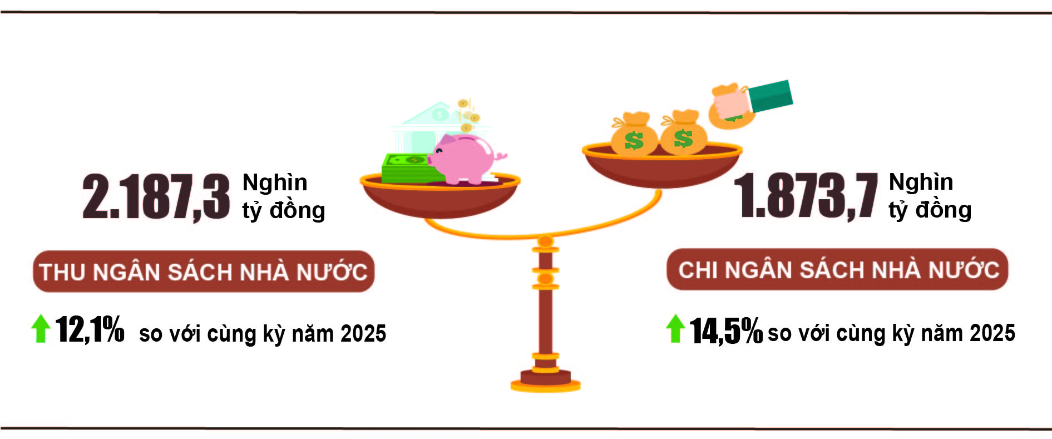
Tổng thu ngân sách Nhà nước tháng Chín ước đạt 162,7 nghìn tỷ đồng. Lũy kế tổng thu ngân sách Nhà nước chín tháng năm 2026 ước đạt 2.187,3 nghìn tỷ đồng, bằng 86,5% dự toán năm và tăng 12,1% so với cùng kỳ năm trước. Trong đó, một số khoản thu chính như sau:
- Thu nội địa tháng Chín ước đạt 126,4 nghìn tỷ đồng. Lũy kế chín tháng năm 2026 ước đạt 1.880,3 nghìn tỷ đồng, bằng 85,5% dự toán năm, chiếm 86,0% tổng thu ngân sách Nhà nước và tăng 12,2% so với cùng kỳ năm trước.
- Thu từ dầu thô tháng Chín ước đạt 6,8 nghìn tỷ đồng. Lũy kế chín tháng năm 2026 ước đạt 50,0 nghìn tỷ đồng, bằng 116,4% dự toán năm, chiếm 2,3% tổng thu ngân sách Nhà nước và tăng 33,8% so với cùng kỳ năm trước;
- Thu cân đối ngân sách từ hoạt động xuất, nhập khẩu tháng Chín ước đạt 29,4 nghìn tỷ đồng. Lũy kế chín tháng năm 2026 ước đạt 253,5 nghìn tỷ đồng, bằng 91,2% dự toán năm, chiếm 11,6% tổng thu ngân sách Nhà nước và tăng 7,1% so với cùng kỳ năm trước.
Tổng chi ngân sách Nhà nước tháng Chín ước đạt 256,8 nghìn tỷ đồng. Tính chung chín tháng năm 2026, chi ngân sách Nhà nước ước đạt 1.873,7 nghìn tỷ đồng, bằng 59,3% dự toán năm và tăng 14,5% so với cùng kỳ năm trước, đáp ứng các nhu cầu chi phát triển kinh tế - xã hội, quốc phòng, an ninh, quản lý Nhà nước và thanh toán các khoản chi trả nợ đến hạn, đảm bảo chi trả kịp thời các khoản lương và các khoản có tính chất lương đến các đối tượng thụ hưởng ngân sách Nhà nước, góp phần thực hiện tốt các chính sách an sinh xã hội. Trong đó: Chi thường xuyên đạt 1.130,0 nghìn tỷ đồng, bằng 62,5% dự toán năm, chiếm 60,3% tổng chi ngân sách Nhà nước và tăng 1,5% so với cùng kỳ năm trước; Chi đầu tư phát triển đạt 657,5 nghìn tỷ đồng, bằng 58,7%, chiếm 35,1% và tăng 49,3%; Chi trả nợ lãi 83,5 nghìn tỷ đồng, bằng 68,9%, chiếm 4,5% và tăng 7,8%.
4. Xuất, nhập khẩu hàng hóa, dịch vụ
a) Xuất, nhập khẩu hàng hóa
Trong tháng Chín, tổng kim ngạch xuất, nhập khẩu hàng hóa đạt 117,69 tỷ USD, tăng 7,3% so với tháng trước và tăng 42,4% so với cùng kỳ năm trước. Đặc biệt, cán cân thương mại hàng hóa tháng Chín đã xuất siêu trở lại sau chín tháng liên tiếp nhập siêu, với mức xuất siêu 1,27 tỷ USD.
Tính chung chín tháng năm 2026, tổng kim ngạch xuất, nhập khẩu hàng hóa đạt 888,02 tỷ USD, tăng 30,4% so với cùng kỳ năm trước, trong đó xuất khẩu tăng 24,5%; nhập khẩu tăng 36,7%. Cán cân thương mại hàng hóa chín tháng nhập siêu 19,42 tỷ USD.
Hình 14. Xuất, nhập khẩu hàng hóa chín tháng năm 2026
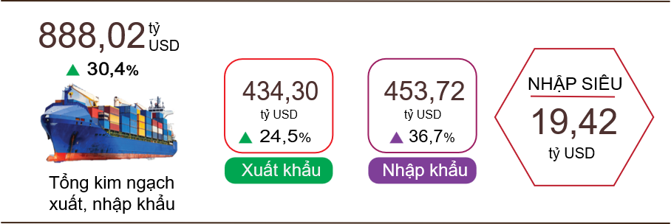
Xuất khẩu hàng hóa
Kim ngạch xuất khẩu hàng hóa tháng Chín đạt 59,48 tỷ USD, tăng 8,5% so với tháng trước. Trong đó, khu vực kinh tế trong nước đạt 9,54 tỷ USD, giảm 9,1%; khu vực có vốn đầu tư nước ngoài (kể cả dầu thô) đạt 49,94 tỷ USD, tăng 12,7%. So với cùng kỳ năm trước, kim ngạch xuất khẩu hàng hóa tháng Chín tăng 39,1%, trong đó khu vực kinh tế trong nước tăng 9,9%, khu vực có vốn đầu tư nước ngoài (kể cả dầu thô) tăng 46,5%.
Trong quý III/2026, kim ngạch xuất khẩu đạt 167,85 tỷ USD, tăng 30,4% so với cùng kỳ năm trước và tăng 17,0% so với quý II/2026.
Tính chung chín tháng năm 2026, kim ngạch xuất khẩu hàng hóa đạt 434,30 tỷ USD, tăng 24,5% so với cùng kỳ năm trước. Trong đó, khu vực kinh tế trong nước đạt 83,89 tỷ USD, tăng 7,5%, chiếm 19,3% tổng kim ngạch xuất khẩu; khu vực có vốn đầu tư nước ngoài (kể cả dầu thô) đạt 350,41 tỷ USD, tăng 29,4%, chiếm 80,7%.
Trong chín tháng năm 2026 có 35 mặt hàng đạt kim ngạch xuất khẩu trên 1 tỷ USD, chiếm 94,3% tổng kim ngạch xuất khẩu (có 7 mặt hàng xuất khẩu trên 10 tỷ USD, chiếm 70,7%).
Biểu 7. Giá trị một số mặt hàng xuất khẩu chín tháng năm 2026
 | Giá trị  (Triệu USD) | Tốc độ tăng so với  cùng kỳ năm trước (%)
Các mặt hàng đạt giá trị trên 10 tỷ USD
Điện tử, máy tính và linh kiện | 123.659 | 59,6
Máy móc, thiết bị, dụng cụ, phụ tùng khác | 55.013 | 27,9
Điện thoại các loại và linh kiện | 51.768 | 18,8
Hàng dệt, may | 30.323 | 1,9
Giày dép | 18.044 | 1,4
Phương tiện vận tải và phụ tùng | 15.082 | 17,1
Gỗ và sản phẩm gỗ | 13.300 | 6,3
Về cơ cấu nhóm hàng xuất khẩu chín tháng năm 2026, nhóm hàng công nghiệp chế biến đạt 392,79 tỷ USD, chiếm 90,4%; nhóm hàng nông sản, lâm sản đạt 30,0 tỷ USD, chiếm 6,9%; nhóm hàng thủy sản đạt 9,10 tỷ USD, chiếm 2,1%; nhóm hàng nhiên liệu và khoáng sản đạt 2,41 tỷ USD, chiếm 0,6%.
Hình 15. Cơ cấu nhóm hàng xuất khẩu
chín tháng năm 2026
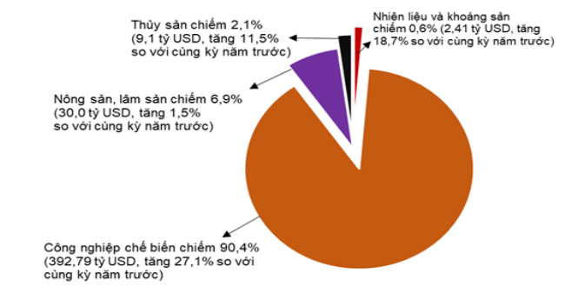
Nhập khẩu hàng hóa
Kim ngạch nhập khẩu hàng hóa tháng Chín đạt 58,21 tỷ USD, tăng 6,0% so với tháng trước. Trong đó, khu vực kinh tế trong nước đạt 13,14 tỷ USD, tăng 2,5%; khu vực có vốn đầu tư nước ngoài đạt 45,07 tỷ USD, tăng 7,1%. So với cùng kỳ năm trước, kim ngạch nhập khẩu hàng hóa tháng Chín tăng 45,8%, trong đó khu vực kinh tế trong nước tăng 22,1%; khu vực có vốn đầu tư nước ngoài tăng 54,6%.
Trong quý III/2026, kim ngạch nhập khẩu đạt 170,33 tỷ USD, tăng 42,2% so với cùng kỳ năm trước và tăng 8,8% so với quý II/2026.
Tính chung chín tháng năm 2026, kim ngạch nhập khẩu hàng hóa đạt 453,72 tỷ USD, tăng 36,7% so với cùng kỳ năm trước, trong đó khu vực kinh tế trong nước đạt 118,17 tỷ USD, tăng 23,5%; khu vực có vốn đầu tư nước ngoài đạt 335,55 tỷ USD, tăng 42,0%.
Trong chín tháng năm 2026 có 45 mặt hàng nhập khẩu đạt trị giá trên 1 tỷ USD, chiếm tỷ trọng 94,5% tổng kim ngạch nhập khẩu (có 6 mặt hàng nhập khẩu trên 10 tỷ USD, chiếm 63,1%).
Biểu 8. Giá trị một số mặt hàng nhập khẩu chín tháng năm 2026
 | Giá trị  (Triệu USD) |  | Tốc độ tăng so với  cùng kỳ năm trước (%)
Các mặt hàng đạt giá trị trên 10 tỷ USD
Điện tử, máy tính và linh kiện | 188.941 |  | 71,7
Máy móc, thiết bị, dụng cụ, phụ tùng khác | 53.947 |  | 21,9
Vải | 11.598 |  | 3,3
Kim loại thường khác | 11.225 |  | 37,3
Chất dẻo nguyên liệu | 10.238 |  | 9,2
Ô tô | 10.128 |  | 34,5

Về cơ cấu nhóm hàng nhập khẩu chín tháng năm 2026, nhóm hàng tư liệu sản xuất đạt 426,92 tỷ USD, chiếm 94,1%, trong đó nhóm hàng máy móc thiết bị, dụng cụ phụ tùng chiếm 58,3%; nhóm hàng nguyên, nhiên, vật liệu chiếm 35,8%. Nhóm hàng vật phẩm tiêu dùng đạt 26,80 tỷ USD, chiếm 5,9%.
Hình 16. Cơ cấu nhóm hàng nhập khẩu
chín tháng năm 2026
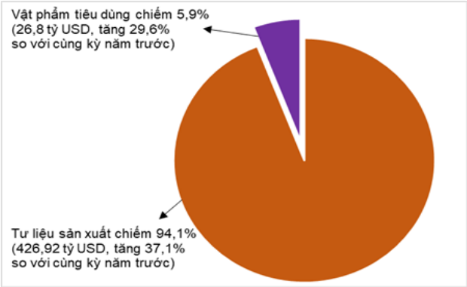
Về thị trường xuất, nhập khẩu hàng hóa chín tháng năm 2026, Hoa Kỳ là thị trường xuất khẩu lớn nhất của Việt Nam với kim ngạch đạt 140,0 tỷ USD. Trung Quốc là thị trường nhập khẩu lớn nhất của Việt Nam với kim ngạch đạt 187,34 tỷ USD. Trong chín tháng năm 2026, xuất siêu sang Hoa Kỳ đạt 122,62 tỷ USD tăng 23,8% so với cùng kỳ năm trước; xuất siêu sang EU 36,06 tỷ USD, tăng 25,3%; xuất siêu sang Nhật Bản 2,65 tỷ USD, tăng 85,9%; nhập siêu từ Trung Quốc 121,48 tỷ USD, tăng 43,0%; nhập siêu từ Hàn Quốc 43,75 tỷ USD, tăng 90,4%; nhập siêu từ ASEAN 15,49 tỷ USD, tăng 48,1%.
Theo số liệu sơ bộ, cán cân thương mại hàng hóa tháng Chín xuất siêu 1,27 tỷ USD. Tính chung chín tháng năm 2026, cán cân thương mại hàng hóa nhập siêu 19,42 tỷ USD (cùng kỳ năm trước xuất siêu 16,87 tỷ USD). Trong đó, khu vực kinh tế trong nước nhập siêu 34,28 tỷ USD; khu vực có vốn đầu tư nước ngoài (kể cả dầu thô) xuất siêu 14,86 tỷ USD.

Hình 17. Thị trường xuất, nhập khẩu hàng hoá chủ yếu chín tháng năm 2026
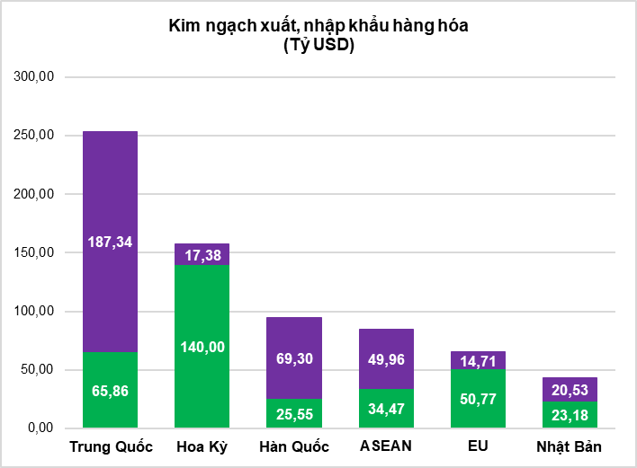 |  |  | 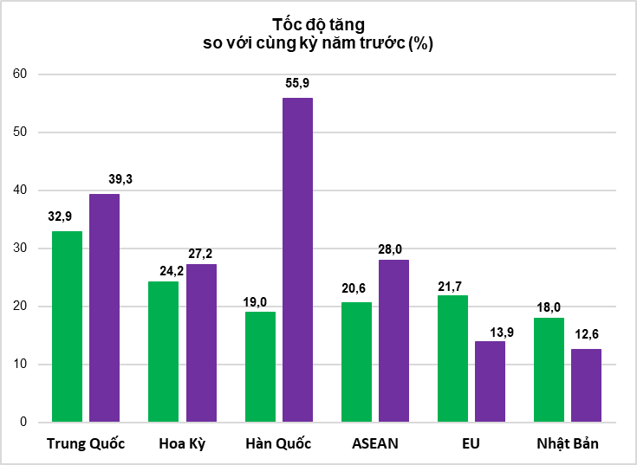
 |  | Xuất khẩu hàng hóa | Nhập khẩu hàng hóa
b) Xuất, nhập khẩu dịch vụ
Trong quý III/2026, kim ngạch xuất khẩu dịch vụ ước đạt 8,71 tỷ USD, tăng 15,1% so với cùng kỳ năm trước và tăng 6,0% so với quý trước; kim ngạch nhập khẩu dịch vụ ước đạt 11,82 tỷ USD, tăng 11,4% so với cùng kỳ năm trước và tăng 4,3% so với quý trước.
Tính chung chín tháng năm 2026, kim ngạch xuất khẩu dịch vụ ước đạt 26,10 tỷ USD, tăng 18,5% so với cùng kỳ năm trước, trong đó dịch vụ du lịch đạt 13,06 tỷ USD (chiếm 50,0% tổng kim ngạch), tăng 17,4%; dịch vụ vận tải đạt 7,81 tỷ USD (chiếm 29,9%), tăng 29,5%.
Kim ngạch nhập khẩu dịch vụ chín tháng năm 2026 ước đạt 34,31 tỷ USD (trong đó phí dịch vụ vận tải và bảo hiểm của hàng hóa nhập khẩu là 14,39 tỷ USD), tăng 15,0% so với cùng kỳ năm trước, trong đó dịch vụ vận tải đạt 16,40 tỷ USD (chiếm 47,8% tổng kim ngạch), tăng 35,1%; dịch vụ du lịch đạt 10,85 tỷ USD (chiếm 31,6%), giảm 2,2%.
Nhập siêu dịch vụ chín tháng năm 2026 là 8,21 tỷ USD.
5. Chỉ số giá
a) Chỉ số giá tiêu dùng
Chỉ số giá tiêu dùng (CPI) tháng Chín tăng 0,62% so với tháng trước, chủ yếu do giá xăng dầu trong nước điều chỉnh tăng theo giá nhiên liệu thế giới. CPI tháng Chín tăng 4,20% so với tháng 12/2025 và tăng 5,08% so với cùng kỳ năm trước.
CPI bình quân quý III/2026 tăng 4,80% so với quý III/2025. Bình quân
chín tháng năm 2026, CPI tăng 4,52% so với cùng kỳ năm trước; lạm phát cơ bản tăng 4,26%.
CPI tháng Chín tăng 0,62% so với tháng trước, trong 11 nhóm hàng hóa, dịch vụ tiêu dùng chính, có 09 nhóm có chỉ số giá tăng; 02 nhóm có chỉ số giá giảm.

Hình 18. Tốc độ tăng CPI tháng Chín năm 2026 so với tháng trước (%)
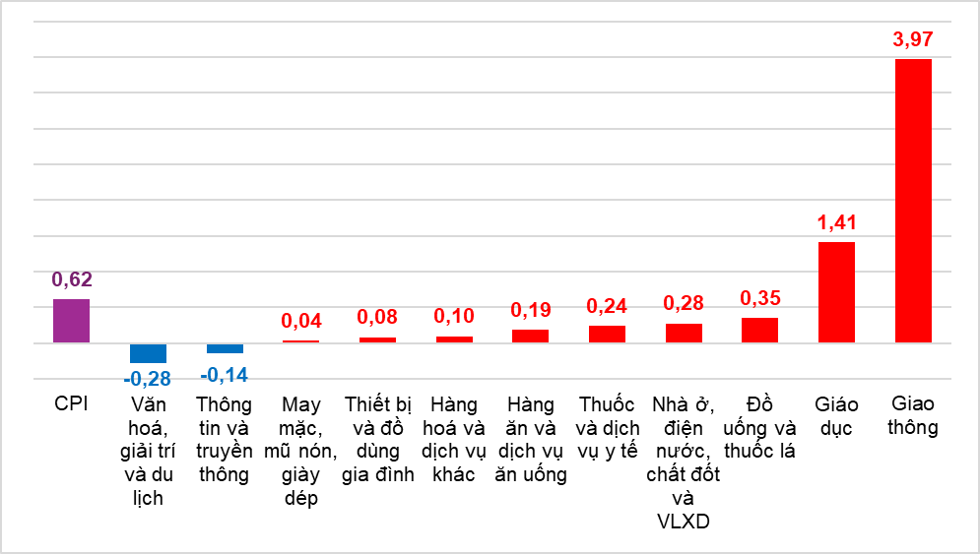
Chín nhóm hàng hóa và dịch vụ có chỉ số giá tăng, gồm:
(i) Nhóm may mặc, mũ nón và giày dép tăng 0,04% so với tháng trước do nhu cầu mua sắm khi bước vào năm học mới tăng. Trong đó, giá mũ nón tăng 0,46%; vải các loại tăng 0,28%; quần áo may sẵn tăng 0,03%; dịch vụ may mặc tăng 0,94%; dịch vụ giày dép tăng 0,64%. Riêng giá giày dép giảm 0,07% do một số cửa hàng giảm giá kích cầu tiêu dùng.
(ii) Nhóm thiết bị và đồ dùng gia đình tăng 0,08% so với tháng trước chủ yếu do chi phí nguyên nhiên vật liệu và nhân công tăng. Trong đó, giá đồ dùng bằng kim loại tăng 0,62%; hàng thủy tinh, sành sứ tăng 0,43%; dịch vụ trong gia đình tăng 0,35%; đồ nhựa, cao su tăng 0,32%; dịch vụ sửa chữa thiết bị gia đình tăng 0,31%; vật phẩm tiêu dùng khác tăng 0,21%. Ở chiều ngược lại, giá ấm, phích nước điện giảm 1,65%; bàn là điện giảm 1,03%; gương treo tường giảm 0,90%; máy điều hòa nhiệt độ giảm 0,64%; quạt điện giảm 0,59%; tủ lạnh giảm 0,38%; máy giặt giảm 0,09%; trang thiết bị nhà bếp giảm 0,52%.
(iii) Nhóm hàng hóa và dịch vụ khác tăng 0,10% so với tháng trước chủ yếu do giá đồ trang sức tăng 1,48% theo diễn biến của giá vàng trong nước; dịch vụ chăm sóc người già tăng 0,69%; dịch vụ chăm sóc cá nhân tăng 0,62%; túi xách, va ly, ví tăng 0,55%; dịch vụ về hiếu, hỷ tăng 0,25%. Ngược lại, giá máy dùng điện cho chăm sóc cá nhân giảm 0,67%; dụng cụ cá nhân không dùng điện giảm 0,21%; hàng chăm sóc cơ thể giảm 0,14%.
(iv) Nhóm hàng ăn và dịch vụ ăn uống tăng 0,19% so với tháng trước, tác động làm CPI chung tăng 0,07 điểm phần trăm, trong đó: Chỉ số giá nhóm thực phẩm tăng 0,27%; lương thực tăng 0,11%; ăn uống ngoài gia đình tăng 0,03%.
(v) Nhóm thuốc và dịch vụ y tế tăng 0,24% so với tháng trước chủ yếu do giá một số loại thuốc và dịch vụ khám chữa bệnh tăng.
(vi) Nhóm nhà ở, điện nước, chất đốt và vật liệu xây dựng tăng 0,28% so với tháng trước, chủ yếu do giá dầu hỏa tăng 2,19%; giá gas tăng 1,35%; thuê nhà tăng 0,10%; giá vật liệu bảo dưỡng nhà ở tăng 0,07%. Ở chiều ngược lại, giá điện sinh hoạt giảm 0,13% do nhu cầu sử dụng của các hộ gia đình giảm khi thời tiết mưa bão và áp thấp nhiệt đới.
(vii) Nhóm đồ uống và thuốc lá tăng 0,35% so với tháng trước do nhu cầu tiêu dùng cùng với chi phí nguyên liệu sản xuất đầu vào tăng. Trong đó, giá nước quả ép tăng 0,85%; nước khoáng tăng 0,48%; thuốc hút tăng 0,43%; rượu các loại tăng 0,30%; bia các loại tăng 0,28%; nước giải khát có ga tăng 0,26%.
(viii) Nhóm giáo dục tăng 1,41% so với tháng trước (tác động làm CPI chung tăng 0,08 điểm phần trăm). Trong đó: Giá dịch vụ giáo dục tăng 1,60%; giá bút viết các loại tăng 0,62%; văn phòng phẩm, đồ dùng học tập khác tăng 0,59%; sản phẩm từ giấy tăng 0,55%.
(ix) Nhóm giao thông tăng 3,97% so với tháng trước (tác động làm CPI chung tăng 0,40 điểm phần trăm), chủ yếu do chỉ số giá xăng tăng 9,39%; giá dầu diesel tăng 4,53% do ảnh hưởng của các đợt điều chỉnh giá xăng, dầu trong nước theo diễn biến giá thế giới; giá nhóm phụ tùng tăng 0,42%; giá dịch vụ bảo dưỡng phương tiện đi lại tăng 0,54%; giá học bằng lái xe tăng 1,24%; dịch vụ trông giữ xe tăng 0,17%; dịch vụ rửa xe, bơm xe tăng 0,10%. Ở chiều ngược lại, giá vận tải hành khách bằng đường hàng không giảm 9,95%; dịch vụ vận tải hành khách bằng đường bộ giảm 0,53%; giá xe ô tô đã qua sử dụng giảm 0,92%; xe ô tô mới giảm 0,17%.
Hai nhóm hàng hóa và dịch vụ có chỉ số giá giảm, gồm:
(i) Nhóm văn hóa, giải trí và du lịch giảm 0,28% so với tháng trước, trong đó: Chỉ số giá du lịch trong nước giảm 0,77%; du lịch ngoài nước giảm 0,53%; khách sạn, nhà khách giảm 0,38% do các công ty du lịch triển khai chương trình khuyến mại giảm giá để kích cầu tiêu dùng; thiết bị thể dục thể thao giảm 0,12%; xem phim, ca nhạc giảm 0,08%. Ở chiều ngược lại, giá đồ chơi tăng 0,41%; hoa, cây cảnh, vật cảnh tăng 0,36%; báo các loại và dụng cụ thể dục, thể thao cùng tăng 0,34%; chụp, in tráng ảnh tăng 0,33%; vé thuê chỗ chơi thể thao tăng 0,25%.
(ii) Nhóm thông tin và truyền thông giảm 0,14% so với tháng trước, trong đó: Giá phụ kiện máy điện thoại di động thông minh và máy tính bảng giảm 1,33%; máy điện thoại di động thông minh và máy tính bảng giảm 0,85%; ti vi màu giảm 0,4%; thiết bị âm thanh giảm 0,24%; máy điện thoại cố định giảm 0,23%. Ở chiều ngược lại, giá máy in, máy chiếu, máy quét tăng 0,61%; máy vi tính và phụ kiện tăng 0,38%.
CPI bình quân quý III/2026 tăng 4,80% so với cùng kỳ năm trước, trong đó: Chỉ số giá thuốc và dịch vụ y tế tăng 1,32%; may mặc, mũ nón, giày dép tăng 2,24%; giáo dục tăng 3,44%; văn hóa, giải trí và du lịch tăng 3,55%; đồ uống và thuốc lá tăng 4,18%; hàng ăn và dịch vụ ăn uống tăng 4,58%; hàng hóa và dịch vụ khác tăng 5,90%; nhà ở, điện nước, chất đốt và vật liệu xây dựng tăng 6,59%; giao thông tăng 7,73%.
CPI bình quân chín tháng năm 2026 tăng 4,52% so với cùng kỳ năm trước. Trong đó: Chỉ số giá nhóm hàng ăn và dịch vụ ăn uống tăng 4,72%, tác động làm CPI chung tăng 1,69 điểm phần trăm; nhóm nhà ở, điện, nước, chất đốt và vật liệu xây dựng tăng 6,68%, tác động tăng 1,52 điểm phần trăm; nhóm giao thông tăng 6,06%, tác động tăng 0,6 điểm phần trăm; hàng hóa và dịch vụ khác tăng 4,61%, tác động tăng 0,17 điểm phần trăm; nhóm đồ uống và thuốc lá tăng 3,74%, tác động tăng 0,07 điểm phần trăm; nhóm giáo dục tăng 3,35%, tác động tăng 0,20 điểm phần trăm; nhóm thiết bị và đồ dùng gia đình tăng 2,84%, tác động tăng 0,15 điểm phần trăm; nhóm văn hóa, giải trí và du lịch tăng 2,78%, tác động tăng 0,09 điểm phần trăm; nhóm may mặc, mũ nón, giày dép tăng 2,05%, tác động tăng 0,07 điểm phần trăm; nhóm thuốc, dịch vụ y tế tăng 1,12%; nhóm thông tin, truyền thông tăng 0,12%.
Lạm phát cơ bản tháng Chín tăng 0,11% so với tháng trước và tăng 4,45% so với cùng kỳ năm trước. Bình quân chín tháng năm 2026, lạm phát cơ bản tăng 4,26% so với cùng kỳ năm trước, thấp hơn mức tăng 4,52% của CPI bình quân chung, chủ yếu do giá xăng dầu, gas, lương thực, thực phẩm tươi sống, dịch vụ y tế biến động làm CPI chung tăng, trong khi các nhóm này được loại trừ trong danh mục tính lạm phát cơ bản.
b) Chỉ số giá vàng và đô la Mỹ
Giá vàng trong nước biến động cùng chiều với giá vàng thế giới. Bình quân giá vàng thế giới tháng Chín (tính đến ngày 25/9/2026) ở mức 4.434,45 USD/ounce, tăng 1,31% so với tháng Tám, chủ yếu do đồng USD suy yếu, lợi suất trái phiếu Mỹ giảm và dòng vốn đầu tư vào các quỹ vàng tăng. Bên cạnh đó, căng thẳng địa chính trị làm gia tăng nhu cầu đối với tài sản trú ẩn an toàn. Trong nước, chỉ số giá vàng tháng Chín tăng 2,38% so với tháng trước; tăng 12,42% so với cùng kỳ năm trước; giảm 4,04% so với tháng 12/2025; bình quân chín tháng năm 2026 tăng 42,67% so với cùng kỳ năm trước.
Giá đô la Mỹ trong nước biến động cùng chiều với giá thế giới. Chỉ số USD bình quân trên thị trường quốc tế tháng Chín (tính đến ngày 25/9/2026) đạt mức 99,5 điểm, giảm 0,16 điểm so với tháng Tám, trong bối cảnh kỳ vọng về chính sách tiền tệ của Mỹ thay đổi và lợi suất trái phiếu Chính phủ Mỹ giảm. Trong nước, chỉ số giá đô la Mỹ tháng Chín giảm 0,69% so với tháng trước; giảm 1,34% so với cùng kỳ năm trước; giảm 1,07% so với tháng 12/2025; bình quân chín tháng năm 2026 tăng 1,01% so với cùng kỳ năm trước.
c) Chỉ số giá sản xuất
Trong chín tháng năm 2026, thị trường hàng hóa thế giới tiếp tục diễn biến phức tạp do căng thẳng địa chính trị, đặc biệt tại khu vực Trung Đông, làm gia tăng rủi ro đối với nguồn cung năng lượng và hoạt động vận tải quốc tế. Trong nước, Chính phủ đã triển khai đồng bộ các giải pháp nhằm giữ vững ổn định kinh tế vĩ mô, kiểm soát lạm phát, hỗ trợ hoạt động sản xuất, kinh doanh. Trong bối cảnh đó, chỉ số giá sản xuất; chỉ số giá nguyên liệu, nhiên liệu, vật liệu dùng cho sản xuất; chỉ số giá xuất khẩu, nhập khẩu hàng hóa chín tháng năm 2026 đều tăng so với cùng kỳ năm trước, phản ánh tác động của biến động giá trên thị trường quốc tế và sự phục hồi của hoạt động sản xuất, tiêu dùng trong nước.
Hình 19. Chỉ số giá sản xuất, chỉ số giá nguyên liệu, nhiên liệu, vật liệu
dùng cho sản xuất chín tháng so với cùng kỳ năm trước
giai đoạn 2022-2026 (%)
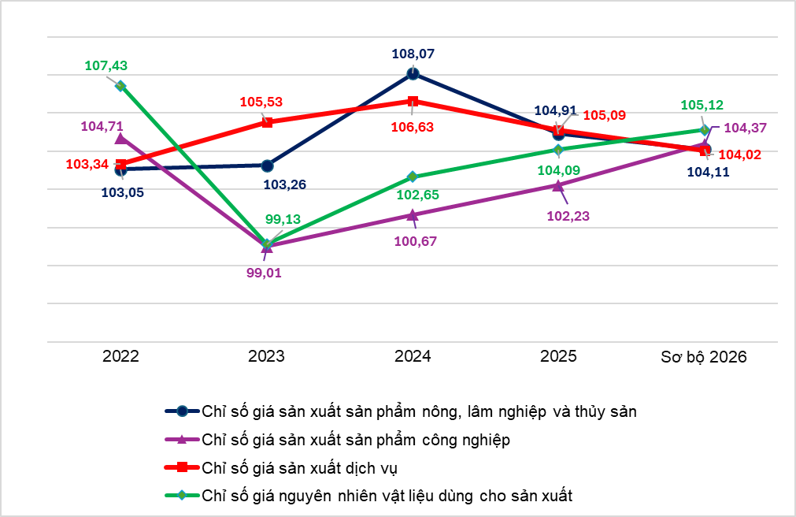
Chỉ số giá sản xuất sản phẩm nông nghiệp, lâm nghiệp và thủy sản quý III/2026 giảm 1,16% so với quý trước và tăng 4,20% so với cùng kỳ năm trước, trong đó: Chỉ số giá sản xuất sản phẩm nông nghiệp và dịch vụ có liên quan giảm 1,03% và tăng 4,70%; lâm nghiệp và dịch vụ có liên quan tăng 0,93% và tăng 6,83%; thủy sản khai thác, nuôi trồng giảm 1,90% và tăng 1,97%. Tính chung chín tháng năm 2026, chỉ số giá sản xuất sản phẩm nông, lâm nghiệp và thủy sản tăng 4,11% so với cùng kỳ năm trước. Trong đó, chỉ số giá sản xuất sản phẩm nông nghiệp và dịch vụ có liên quan tăng 4,14%; lâm nghiệp và dịch vụ có liên quan tăng 5,42%; thủy sản khai thác, nuôi trồng tăng 3,63%.
Chỉ số giá sản xuất sản phẩm công nghiệp quý III/2026 tăng 0,47% so với quý trước và tăng 4,75% so với cùng kỳ năm trước. Tính chung chín tháng năm 2026, chỉ số giá sản xuất sản phẩm công nghiệp tăng 4,37% so với cùng kỳ năm trước. Trong đó, chỉ số giá sản xuất sản phẩm khai khoáng tăng 6,83%; sản phẩm công nghiệp chế biến, chế tạo tăng 4,28%; điện, khí đốt, nước nóng, hơi nước và điều hòa không khí tăng 4,48%; nước tự nhiên khai thác, dịch vụ quản lý nước và xử lý rác thải, nước thải tăng 3,53%.
Chỉ số giá sản xuất dịch vụ quý III/2026 giảm 0,13% so với quý trước và tăng 4,14% so với cùng kỳ năm 2025. Tính chung chín tháng năm 2026, chỉ số giá sản xuất dịch vụ tăng 4,02% so với cùng kỳ năm trước. Trong đó, dịch vụ vận tải, kho bãi tăng 6,77%; dịch vụ lưu trú và ăn uống tăng 7,11%; giáo dục và đào tạo tăng 3,51%; y tế và trợ giúp xã hội tăng 0,73%; hoạt động dịch vụ khác tăng 5,99%; hoạt động làm thuê các công việc trong các hộ gia đình tăng 7,69%.
Chỉ số giá nguyên liệu, nhiên liệu, vật liệu dùng cho sản xuất quý III/2026 giảm 0,13% so với quý trước và tăng 4,57% so với cùng kỳ năm 2025. Trong đó, chỉ số giá nguyên nhiên vật liệu sản phẩm nông nghiệp, lâm nghiệp và thủy sản giảm 0,67% và tăng 4,27%; sản phẩm công nghiệp chế biến, chế tạo giảm 0,11% và tăng 4,62%; dịch vụ xây dựng chuyên dụng tăng 1,39% và tăng 5,19%. Tính chung chín tháng năm 2026, chỉ số giá nguyên liệu, nhiên liệu, vật liệu dùng cho sản xuất tăng 5,12% so với cùng kỳ năm trước. Trong đó, chỉ số giá nguyên nhiên vật liệu sản phẩm nông nghiệp, lâm nghiệp và thủy sản tăng 4,62%; sản phẩm công nghiệp chế biến, chế tạo tăng 5,04%; dịch vụ xây dựng chuyên dụng tăng 3,79%.
d) Chỉ số giá xuất khẩu, nhập khẩu hàng hóa
Chỉ số giá xuất khẩu hàng hóa quý III/2026 tăng 4,40% so với quý trước và tăng 5,87% so với cùng kỳ năm 2025. Trong đó, chỉ số giá của nhóm nông sản, thực phẩm tăng 1,46% và giảm 0,11%; nhóm nhiên liệu tăng 7,05% và tăng 24,32%; nhóm hàng hóa chế biến, chế tạo khác tăng 4,77% và tăng 6,42%.
Tính chung chín tháng năm 2026, chỉ số giá xuất khẩu hàng hóa tăng 2,38% so với cùng kỳ năm trước. Trong đó, chỉ số giá xuất khẩu của nhóm nông sản, thực phẩm giảm 4,06%; nhóm nhiên liệu tăng 3,80%; nhóm hàng hóa chế biến, chế tạo khác tăng 3,35%. Chỉ số giá xuất khẩu chín tháng năm 2026 của một số mặt hàng tăng cao: Giá xuất khẩu sắn và sản phẩm từ sắn tăng 17,96%; xăng dầu các loại tăng 7,15%; thức ăn gia súc và nguyên liệu tăng 17,02%; điện thoại và thiết bị di động tăng 17,49%. Ở chiều ngược lại, giá xuất khẩu cà phê giảm 16,66%; gạo giảm 6,61%; hàng rau quả giảm 7,23%; than giảm 12,91%.
Chỉ số giá nhập khẩu hàng hóa quý III/2026 tăng 1,53% so với quý trước và tăng 5,92% so với cùng kỳ năm trước. Trong đó, chỉ số giá của nhóm nông sản, thực phẩm tăng 0,99% và tăng 3,28%; nhóm nhiên liệu tăng 6,35% và tăng 11,29%; nhóm hàng hóa chế biến, chế tạo khác tăng 1,17% và tăng 5,59%.
Tính chung chín tháng năm 2026, chỉ số giá nhập khẩu hàng hóa tăng 2,56% so với cùng kỳ năm trước. Trong đó, chỉ số giá nhóm nông sản, thực phẩm tăng 1,05%; nhóm nhiên liệu tăng 2,42%; nhóm hàng hóa chế biến, chế tạo khác tăng 2,62%. Chỉ số giá nhập khẩu một số mặt hàng chín tháng năm 2026 giảm so với cùng kỳ năm trước như: Nguyên phụ liệu dược phẩm giảm 9,02%; hàng rau quả giảm 4,11%; ô tô nguyên chiếc giảm 0,93%. Ở chiều ngược lại, hóa chất tăng 10,11%; linh kiện ô tô tăng 7,35%; phân bón tăng 7,02%; dây điện và dây cáp điện tăng 3,98%; điện thoại các loại và linh kiện tăng 4,44%; khí đốt hóa lỏng tăng 4,90%; xăng dầu các loại tăng 3,33%.
Hình 20. Chỉ số giá xuất khẩu hàng hóa, chỉ số giá nhập khẩu hàng hóa
và tỷ giá thương mại hàng hóa chín tháng so với cùng kỳ năm trước
giai đoạn 2022-2026 (%)
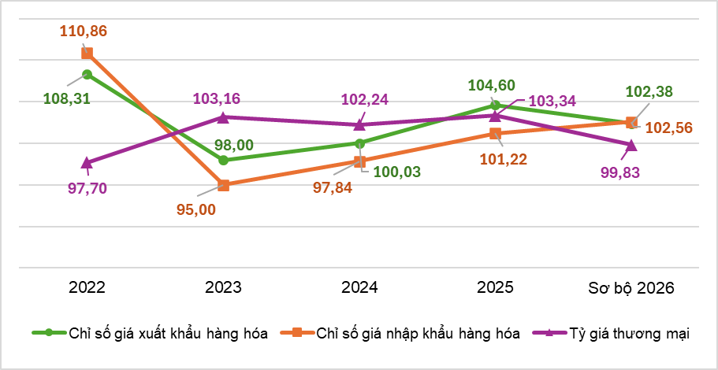
Tỷ giá thương mại hàng hóa (TOT) quý III/2026 tăng 2,83% so với quý trước và giảm 0,04% so với cùng kỳ năm 2025. Trong đó, hàng thủy sản tăng 0,44% và tăng 0,25%; hàng rau quả giảm 6,59% và giảm 7,11%; xăng dầu các loại tăng 9,85% và tăng 15,57%; cao su tăng 0,49% và tăng 8,58%; gỗ và sản phẩm gỗ giảm 0,78% và giảm 0,04%; sắt, thép tăng 1,97% và tăng 0,11%; máy vi tính, sản phẩm điện tử và linh kiện giảm 0,43% và giảm 7,10%. Tính chung chín tháng năm 2026, TOT giảm 0,17% so với cùng kỳ năm trước. Trong đó, hàng thủy sản tăng 0,81%; gỗ và sản phẩm gỗ tăng 0,52%; sắt, thép tăng 0,43%; xăng dầu các loại tăng 3,70%; cao su tăng 1,06%; hàng rau quả giảm 3,25%; máy vi tính, sản phẩm điện tử và linh kiện giảm 3,02%.
TOT chín tháng năm 2026 giảm so với cùng kỳ năm trước do tốc độ tăng chỉ số giá nhập khẩu hàng hóa cao hơn chỉ số giá xuất khẩu. Diễn biến này cho thấy chi phí nhập khẩu tăng nhanh hơn giá hàng hóa xuất khẩu, qua đó tạo sức ép lên điều kiện thương mại. Nguyên nhân chủ yếu liên quan đến giá năng lượng, nguyên liệu và linh kiện trên thị trường thế giới vẫn ở mức cao trong bối cảnh biến động địa chính trị và gián đoạn chuỗi cung ứng quốc tế.
III. MỘT SỐ VẤN ĐỀ XÃ HỘI
1. Lao động, việc làm
Thị trường lao động chín tháng năm 2026 khả quan. Quy mô lực lượng lao động, số người có việc làm và thu nhập bình quân của người lao động đều tăng so với cùng kỳ năm trước. Tỷ lệ thất nghiệp duy trì ở mức 2,22%; tỷ lệ thiếu việc làm trong độ tuổi lao động là 1,53%, thấp hơn so với cùng kỳ năm trước. Kết quả đạt được phản ánh nhu cầu lao động và hoạt động sản xuất, kinh doanh tiếp tục được cải thiện.
a) Lực lượng lao động
Lực lượng lao động từ 15 tuổi trở lên của cả nước quý III/2026 ước đạt 54,1 triệu người, cao hơn 278,4 nghìn người so với quý trước và cao hơn 709,7 nghìn người so với cùng kỳ năm trước; tỷ lệ tham gia lực lượng lao động là 68,5%, cao hơn 0,1 điểm phần trăm so với quý trước nhưng thấp hơn 0,1 điểm phần trăm so với cùng kỳ năm trước. Tính chung chín tháng năm 2026, lực lượng lao động từ 15 tuổi trở lên là 53,8 triệu người, cao hơn 697,0 nghìn người so với cùng kỳ năm trước.
Tỷ lệ lao động qua đào tạo có bằng, chứng chỉ quý III/2026 là 30,4%, cao hơn 0,6 điểm phần trăm so với quý trước và cao hơn 1,1 điểm phần trăm so với cùng kỳ năm trước. Tính chung chín tháng năm 2026, tỷ lệ lao động qua đào tạo có bằng, chứng chỉ là 29,9%, cao hơn 0,8 điểm phần trăm so với cùng kỳ năm trước, cho thấy chất lượng nguồn lao động ngày càng được cải thiện.
Biểu 9. Lực lượng lao động quý III và chín tháng năm 2026
Nghìn người
 | Sơ bộ  Quý II  năm  2026 | Ước tính  quý III  năm  2026 | Ước tính  9 tháng  năm  2026 | Tăng so với cùng kỳ năm trước
 |  |  |  | Quý III  năm 2026 | 9 tháng  năm 2026
Lực lượng lao động từ 15 tuổi trở lên | 53.787,5 | 54.065,9 | 53.821,8 | 709,7 | 697,0
Phân theo giới tính
Nam | 28.646,1 | 28.798,1 | 28.676,3 | 301,8 | 273,9
Nữ | 25.141,4 | 25.267,8 | 25.145,5 | 407,9 | 423,1
Phân theo thành thị, nông thôn
Thành thị | 21.196,8 | 21.378,2 | 21.231,2 | 491,5 | 558,4
Nông thôn | 32.590,7 | 32.687,7 | 32.590,6 | 218,2 | 138,6
Lực lượng lao động trong độ tuổi | 48.067,0 | 48.291,7 | 48.100,1 | 722,0 | 693,6
Phân theo giới tính
Nam | 26.396,2 | 26.563,4 | 26.441,3 | 397,1 | 299,5
Nữ | 21.670,8 | 21.728,3 | 21.658,8 | 325,0 | 394,1
Phân theo thành thị, nông thôn
Thành thị | 19.467,3 | 19.684,0 | 19.526,8 | 432,6 | 500,0
Nông thôn | 28.599,7 | 28.607,7 | 28.573,3 | 289,4 | 193,5
b) Lao động có việc làm
Lao động có việc làm quý III/2026 đạt gần 53,0 triệu người, cao hơn 292,3 nghìn người, tương ứng tăng 0,6% so với quý trước và cao hơn 706,4 nghìn người, tương ứng tăng 1,4% so với cùng kỳ năm trước. Trong đó, khu vực thành thị đạt 20,8 triệu người, cao hơn 140,2 nghìn người so với quý trước và cao hơn 491,2 nghìn người so với cùng kỳ năm trước; khu vực nông thôn đạt 32,1 triệu người, cao hơn 152,1 nghìn người và cao hơn 215,2 nghìn người.
Xét theo khu vực kinh tế, lao động có việc làm quý III/2026 trong khu vực nông, lâm nghiệp và thủy sản là 13,3 triệu người (chiếm 25,1%), cao hơn 24,5 nghìn người so với quý trước và thấp hơn 38,0 nghìn người so với cùng kỳ năm trước; khu vực công nghiệp và xây dựng là 18,0 triệu người (chiếm 33,9%), cao hơn 150,0 nghìn người và cao hơn 394,1 nghìn người; khu vực dịch vụ là 21,7 triệu người (chiếm 41,0%), cao hơn 117,7 nghìn người và cao hơn 350,4 nghìn người.
Hình 21. Số người có việc làm phân theo khu vực kinh tế
các quý giai đoạn 2024-2026
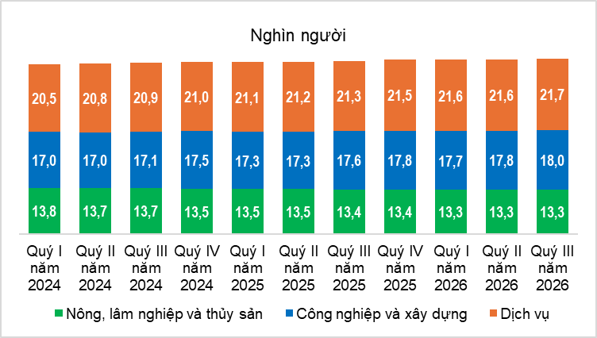
Tính chung chín tháng năm 2026, lao động có việc làm đạt 52,7 triệu người, cao hơn 683,8 nghìn người (tương ứng tăng 1,3%) so với cùng kỳ năm 2025. Trong đó, lao động có việc làm khu vực thành thị đạt 20,7 triệu người, chiếm 39,3%; khu vực nông thôn đạt 32,0 triệu người, chiếm 60,7%. Xét theo khu vực kinh tế, lao động có việc làm chín tháng năm 2026 trong khu vực nông, lâm nghiệp và thủy sản là 13,3 triệu người, thấp hơn 147,7 nghìn người so với cùng kỳ năm trước; khu vực công nghiệp và xây dựng là 17,8 triệu người, cao hơn 447,4 nghìn người; khu vực dịch vụ là 21,6 triệu người, cao hơn 384,1 nghìn người.
Tỷ lệ lao động có việc làm phi chính thức chung (bao gồm cả lao động làm việc trong hộ nông, lâm nghiệp và thủy sản) vẫn chiếm tỷ trọng lớn. Trong quý III/2026, tỷ lệ lao động có việc làm phi chính thức là 60,6%, thấp hơn 1,1 điểm phần trăm so với quý trước và thấp hơn 1,9 điểm phần trăm so với cùng kỳ năm trước. Theo khu vực kinh tế, tỷ lệ lao động phi chính thức trong khu vực công nghiệp và xây dựng là 41,9%, khu vực dịch vụ là 52,7%, thấp hơn 1,4 điểm phần trăm so với quý trước ở cả hai khu vực; trong khi khu vực nông nghiệp, lâm nghiệp và thủy sản không thay đổi, ở mức 98,7%.
Tính chung chín tháng năm 2026, số lao động có việc làm phi chính thức là 32,4 triệu người, chiếm 61,5% tổng số lao động có việc làm, thấp hơn 2,0 điểm phần trăm so với cùng kỳ năm 2025. Tỷ lệ lao động phi chính thức tiếp tục giảm, cho thấy cơ cấu việc làm tiếp tục chuyển biến theo hướng tích cực. Tuy nhiên, việc làm phi chính thức vẫn chiếm tỷ trọng lớn, nhất là trong khu vực nông, lâm nghiệp và thủy sản, cho thấy việc giảm tỷ lệ lao động phi chính thức và thúc đẩy việc làm chính thức, bền vững vẫn là một vấn đề cần tiếp tục được quan tâm.
c) Thiếu việc làm trong độ tuổi lao động
Số người thiếu việc làm trong độ tuổi lao động quý III/2026 là 617,3 nghìn người, thấp hơn 144,2 nghìn người so với quý trước và thấp hơn 78,5 nghìn người so với cùng kỳ năm trước. Tỷ lệ thiếu việc làm trong độ tuổi lao động quý III/2026 là 1,31%, thấp hơn 0,31 điểm phần trăm so với quý trước và thấp hơn 0,19 điểm phần trăm so với cùng kỳ năm trước. Trong đó, khu vực thành thị là 0,67%; khu vực nông thôn là 1,74%.
Hình 22. Số người và tỷ lệ thiếu việc làm trong độ tuổi lao động
các quý giai đoạn 2024-2026
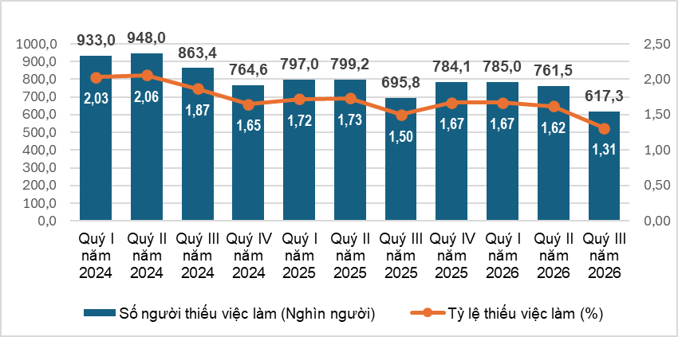
Tính chung chín tháng năm 2026, số người thiếu việc làm trong độ tuổi lao động là 721,3 nghìn người, thấp hơn 43,0 nghìn người so với cùng kỳ năm trước. Tỷ lệ thiếu việc làm trong độ tuổi lao động là 1,53%, thấp hơn 0,12 điểm phần trăm so với cùng kỳ năm trước; trong đó tỷ lệ thiếu việc làm khu vực thành thị là 1,05%; khu vực nông thôn là 1,86%.
d) Thu nhập bình quân của người lao động
Thu nhập bình quân của người lao động quý III/2026 đạt 9,2 triệu đồng/tháng, cao hơn 215,5 nghìn đồng so với quý II/2026 và cao hơn 823,8 nghìn đồng (tương ứng tăng 9,9%) so với cùng kỳ năm 2025.
Thu nhập bình quân của người lao động chín tháng năm 2026 đạt 9,1 triệu đồng/tháng, cao hơn 752,8 nghìn đồng (tương ứng tăng 9,1%) so với cùng kỳ năm trước. Trong đó, thu nhập bình quân của lao động nam là 10,2 triệu đồng/tháng; lao động nữ là 7,8 triệu đồng; lao động ở khu vực thành thị là 10,7 triệu đồng/tháng; lao động khu vực nông thôn là 8,0 triệu đồng/tháng.
Đối với lao động làm công hưởng lương, tính chung chín tháng năm 2026, thu nhập bình quân đạt 10,1 triệu đồng/tháng, cao hơn 738,3 nghìn đồng (tương ứng tăng 7,9%) so với cùng kỳ năm trước. Trong đó, thu nhập của lao động nam là 10,6 triệu đồng/tháng; lao động nữ là 9,6 triệu đồng/tháng; lao động ở khu vực thành thị là 11,2 triệu đồng/tháng; lao động ở khu vực nông thôn là 9,2 triệu đồng/tháng.
đ) Tỷ lệ thất nghiệp trong độ tuổi lao động
Trong quý III/2026, tỷ lệ thất nghiệp trong độ tuổi lao động là 2,22%, tương đương quý trước và cùng kỳ năm trước. Tỷ lệ thất nghiệp của khu vực thành thị là 2,72%, tiếp tục duy trì dưới 3,0%, thấp hơn mức mục tiêu đề ra tại Nghị quyết số 01/NQ-CP ngày 08/01/2026 của Chính phủ về nhiệm vụ, giải pháp chủ yếu thực hiện Kế hoạch phát triển kinh tế - xã hội và dự toán ngân sách nhà nước năm 2026. Điều này phản ánh thị trường lao động khu vực thành thị tiếp tục được duy trì ổn định.
Tính chung chín tháng năm 2026, tỷ lệ thất nghiệp trong độ tuổi lao động là 2,22%, tương đương so với cùng kỳ năm trước, trong đó khu vực thành thị là 2,55%, khu vực nông thôn là 1,99%.

Hình 23. Số người và tỷ lệ thất nghiệp trong độ tuổi lao động
các quý giai đoạn 2024-2026
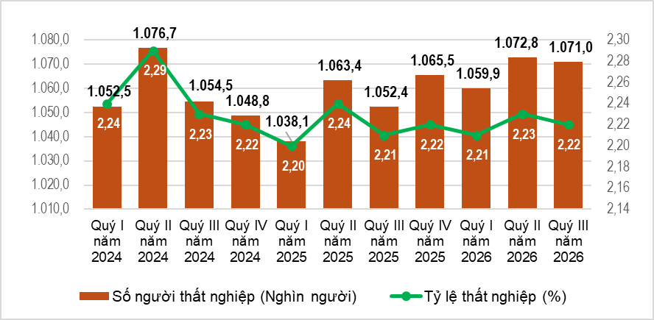

Tỷ lệ thất nghiệp của thanh niên (từ 15-24 tuổi) quý III/2026 là 9,07%, cao hơn 0,40 điểm phần trăm so với quý trước và cao hơn 0,10 điểm phần trăm so với cùng kỳ năm trước. Tỷ lệ thất nghiệp của thanh niên khu vực thành thị là 12,49%; khu vực nông thôn là 7,12%. Trong quý III/2026, cả nước có khoảng 1,6 triệu thanh niên (từ 15-24 tuổi) không có việc làm và không tham gia học tập, đào tạo, chiếm 11,2% tổng số thanh niên, cao hơn 195,1 nghìn người so với quý trước.
Tỷ lệ thất nghiệp của thanh niên (từ 15-24 tuổi) chín tháng năm 2026 là 8,87%; trong đó, tỷ lệ thất nghiệp của thanh niên khu vực thành thị là 10,97%, khu vực nông thôn là 7,68%.
e) Tỷ lệ lao động không sử dụng hết tiềm năng
Quý III/2026, tỷ lệ lao động không sử dụng hết tiềm năng là 3,63% (tương ứng khoảng 1,9 triệu người). Tính chung chín tháng năm 2026, tỷ lệ lao động không sử dụng hết tiềm năng là 3,92%.
g) Lao động làm công việc tự sản, tự tiêu
Lao động làm công việc tự sản tự tiêu quý III/2026 là hơn 4,2 triệu người, không thay đổi đáng kể so với quý trước và cao hơn 400 nghìn người so với cùng kỳ năm 2025, trong đó có 86,8% lao động ở khu vực nông thôn. Tính chung chín tháng năm 2026, lao động làm công việc tự sản tự tiêu là hơn 4,1 triệu người, cao hơn 272,1 nghìn người so với cùng kỳ năm trước, trong đó, lao động nữ chiếm 65,4%; lao động ở khu vực nông thôn chiếm 88,6%.
2. Đời sống dân cư và bảo đảm an sinh xã hội
a) Đời sống dân cư và đảm bảo an sinh xã hội
Trong chín tháng năm 2026, tình hình đời sống dân cư duy trì ổn định, an sinh xã hội được cải thiện. Chính phủ và địa phương triển khai đồng bộ, kịp thời, hiệu quả các chính sách hỗ trợ đối với người có công, hộ nghèo, cận nghèo,đối tượng bảo trợ xã hội và các nhóm dân cư gặp khó khăn.
Theo kết quả điều tra lao động việc làm, trong tháng Chín, tỷ lệ hộ đánh giá có thu nhập trong tháng không thay đổi và tăng lên so với cùng kỳ năm trước là 97,1% (tăng 0,6 điểm phần trăm so với kỳ báo cáo tháng Tám và tăng 1,0 điểm phần trăm so với cùng kỳ năm trước); tỷ lệ hộ đánh giá có thu nhập giảm và không biết so với tháng cùng kỳ năm 2025 là 2,9%.
Hình 24. Tỷ lệ hộ đánh giá về thu nhập quý III/2025,
quý II/2026 và quý III/2026
%
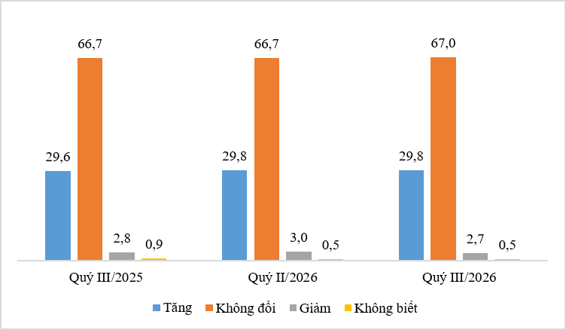
Trong quý III/2026, tỷ lệ hộ đánh giá có thu nhập tăng lên và không thay đổi so với cùng kỳ năm 2025 là 96,8%, tăng 0,3 điểm phần trăm so với kỳ báo cáo quý trước và tăng 0,5 điểm phần trăm so với cùng kỳ năm trước; tỷ lệ hộ đánh giá có thu nhập giảm và không biết là 3,2%.
Trong quý III/2026, các hộ đánh giá có thu nhập tăng chủ yếu do tăng thu từ tiền lương, tiền công của thành viên hộ với 68,5% hộ đánh giá; có 37,3% hộ nhận định do tăng thu từ hoạt động nông, lâm nghiệp, thủy sản; 20,8% hộ đánh giá do tăng thu từ hoạt động sản xuất kinh doanh, dịch vụ phi nông, lâm nghiệp, thủy sản.
Trong các hộ đánh giá thu nhập giảm, có 30,4% hộ đánh giá do chi phí đầu vào cho hoạt động sản xuất kinh doanh của hộ tăng; 25,4% hộ đánh giá do giá bán các sản phẩm từ các hoạt động sản xuất kinh doanh của hộ giảm; 24,4% hộ đánh giá do thành viên hộ bị ốm, bệnh, chấn thương nặng hoặc tử vong; 20,0% hộ đánh giá do có thành viên tạm nghỉ việc và 18,4% hộ đánh giá do quy mô các hoạt động sản xuất kinh doanh của hộ giảm.
Trong chín tháng năm 2026, có 37,9% hộ cho biết đã trải qua ít nhất một sự kiện gây ảnh hưởng tiêu cực đến đời sống gia đình. Trong đó có 35,9% hộ phải chịu những ảnh hưởng do giá cả hàng hóa, dịch vụ tăng cao; 7,5% hộ chịu ảnh hưởng tiêu cực từ thiên tai, biến đổi khí hậu; 3,6% hộ chịu ảnh hưởng tiêu cực từ dịch bệnh đối với vật nuôi, cây trồng; 2,9% hộ chịu ảnh hưởng tiêu cực từ dịch bệnh đối với con người; 2,1% hộ chịu ảnh hưởng do thành viên hộ bị ốm, bệnh, chấn thương nặng hoặc tử vong và 0,5% hộ chịu ảnh hưởng của hỏa hoạn, cháy nổ.
Trong chín tháng năm 2026, có 18,3% hộ được phỏng vấn cho biết nhận được trợ giúp từ các nguồn khác nhau. Trong đó, tỷ lệ hộ nhận được trợ giúp từ họ hàng, người thân là 10,3%; từ các chương trình, chính sách chung của quốc gia là 8,8%; từ các chương trình, chính sách của địa phương là 7,2%; từ các hoạt động từ thiện của các tổ chức và cá nhân khác là 2,1% và từ các nguồn khác là 0,06%.
Công tác bảo đảm an sinh xã hội luôn được các cấp, các ngành thực hiện kịp thời, hiệu quả. Trong chín tháng năm nay, tổng số tiền hỗ trợ an sinh xã hội cho các nhóm đối tượng đạt gần 69,3 nghìn tỷ đồng, trong đó: Lãnh đạo trung ương và địa phương, các ban, ngành, đoàn thể, các nhà hảo tâm đã tổ chức thăm hỏi, động viên và tặng quà cho đối tượng bảo trợ xã hội theo Nghị định số 20/2021/NĐ-CP ngày 15/3/2021 với số tiền hơn 32,4 nghìn tỷ đồng; hộ nghèo, hộ cận nghèo, hộ có hoàn cảnh khó khăn, hộ chính sách xã hội là hơn 3,2 nghìn tỷ đồng; người có công, thân nhân người có công với cách mạng là hơn 33,3 nghìn tỷ đồng; hỗ trợ đột xuất, bất thường phát sinh tại địa phương là hơn 246,6 tỷ đồng. Ngoài ra, bảo hiểm xã hội đã cấp phát gần 35,1 triệu thẻ BHYT, sổ, thẻ khám chữa bệnh miễn phí cho các đối tượng thụ hưởng.
Trong chín tháng năm nay, Chính phủ đã hỗ trợ cho người dân hơn 18,1 nghìn tấn gạo. Trong đó, gần 9,1 nghìn tấn gạo được hỗ trợ cứu đói dịp Tết Nguyên đán Bính Ngọ cho 604,6 nghìn nhân khẩu; hơn 8,2 nghìn tấn gạo cứu đói giáp hạt năm 2026 cho 547,2 nghìn nhân khẩu; 887,4 tấn gạo hỗ trợ khắc phục hậu quả thiên tai, mưa lũ cho 59,1 nghìn nhân khẩu.
b) Tri ân người có công
“Chiến dịch 500 ngày đêm đẩy mạnh thực hiện tìm kiếm, quy tập và xác định danh tính hài cốt liệt sĩ” hướng tới kỷ niệm 80 năm ngày Thương binh - Liệt sĩ (27/7/1947-27/7/2027) đang được các cấp, các ngành, các đơn vị, địa phương quyết liệt triển khai.
Theo số liệu của Chiến dịch 500 ngày đêm tính đến ngày 23/9/2026, công tác tìm kiếm, quy tập hài cốt liệt sĩ tiếp tục đạt nhiều kết quả: Có 2.803 hài cốt liệt sĩ đã được tìm kiếm, quy tập, trong đó có 1.773 hài cốt liệt sĩ trong nước, 174 hài cốt tại Lào và 856 hài cốt tại Cam-pu-chia; có 199.908 mộ liệt sĩ được lấy mẫu hài cốt phục vụ giám định, xác định danh tính (đạt 94,78% tiến độ), trong đó có 139.016 mộ đủ điều kiện lấy mẫu (đạt 69,35%), 60.892 mộ chưa đủ điều kiện lấy mẫu; có 99.443 mẫu hài cốt liệt sĩ của các địa phương đã được tiếp nhận, lưu trữ và bảo quản. Cùng với công tác tìm kiếm, quy tập, các địa phương và lực lượng chức năng đã tổ chức 18 lễ truy điệu, an táng hài cốt liệt sĩ, đón 893 hài cốt liệt sĩ về an táng theo quy định.
Công tác rà phá bom mìn, vật nổ được triển khai song song với tìm kiếm, quy tập hài cốt liệt sĩ, nhất là tại những khu vực từng diễn ra chiến sự. Đến ngày 23/9/2026, lực lượng chức năng đã rà phá 15.615,8/22.725,0 ha, đạt 70,66%. Đáng chú ý, tại vùng lõi Vị Xuyên, Tuyên Quang, diện tích đã rà phá đạt 4.395,6/4.460,0 ha, tương đương 98,56%. Tổng cộng 360 đội rà phá được huy động, sử dụng 1.311 máy dò và trang thiết bị, với 5.183 người tham gia thực hiện nhiệm vụ.
3. Tình hình dịch bệnh, ngộ độc thực phẩm
Theo báo cáo của Bộ Y tế, trong tháng (18/8-17/9/2026), cả nước có 15.928 người mắc bệnh sốt xuất huyết (01 người tử vong); 6.854 người mắc bệnh tay chân miệng; 138 người sốt phát ban nghi sởi; 32 người mắc viêm não vi rút; 01 người mắc viêm màng não do mô cầu; 08 người tử vong do bệnh dại. Tính chung chín tháng năm 2026, cả nước có hơn 94,2 nghìn người mắc bệnh sốt xuất huyết (14 người tử vong); 74,2 nghìn người mắc bệnh tay chân miệng (11 người tử vong); 5.143 người mắc sốt phát ban nghi sởi; 242 người mắc viêm não vi rút (01 người tử vong); 34 người mắc viêm màng não do não mô cầu (05 người tử vong); 54 người tử vong do bệnh dại.
Tổng số người nhiễm HIV của cả nước hiện còn sống tính đến thời điểm 17/9/2026 là gần 257,8 nghìn người và số người tử vong do HIV/AIDS của cả nước tính đến thời điểm trên là 120,4 nghìn người.
Về ngộ độc thực phẩm, trong tháng Chín xảy ra 05 vụ làm 382 người bị ngộ độc (02 người tử vong). Tính chung chín tháng năm nay, cả nước xảy ra 62 vụ ngộ độc thực phẩm làm 3.137 người bị ngộ độc (09 người tử vong).
4. Giáo dục và đào tạo
Về kỳ thi tốt nghiệp Trung học phổ thông (THPT), năm 2026 là năm thứ hai kỳ thi được tổ chức theo phương án 2+2, kỳ thi năm 2026 tiếp tục giữ ổn định về cấu trúc, định dạng đề thi và phương án tổ chức, đồng thời có một số điều chỉnh để phù hợp với mô hình chính quyền địa phương 02 cấp và đẩy mạnh ứng dụng công nghệ thông tin trong các khâu tổ chức thi. Toàn quốc có 1.223.776 thí sinh đăng ký dự thi, tăng 61.642 thí sinh so với năm 2025 (trong đó có 1.213.695 thí sinh dự thi, đạt tỷ lệ 99,18%), được tổ chức tại 2.478 điểm thi với 54.409 phòng thi; có 74 thí sinh bị đình chỉ thi, trong đó 69 trường hợp mang điện thoại vào phòng thi và 05 trường hợp sử dụng tài liệu trong quá trình thi.
Về tình hình khai giảng năm học mới 2026-2027, sáng ngày 05/9/2026, các cơ sở giáo dục trên cả nước đồng loạt tổ chức lễ khai giảng năm học mới theo hình thức trực tiếp kết hợp trực tuyến. Lễ khai giảng được kết nối từ điểm cầu trung tâm tại Trường Phổ thông nội trú Tiểu học và Trung học cơ sở Mường Khương, tỉnh Lào Cai, tới các tỉnh, thành phố trong cả nước. Năm học 2026-2027, cả nước có gần 27 triệu học sinh, sinh viên bước vào năm học mới. Chủ đề năm học 2026-2027 là “Đổi mới tư duy - Chuyển biến mạnh mẽ - Kết quả thực chất”, với trọng tâm chuyển từ hoàn thiện thể chế sang tổ chức thực hiện, tập trung tháo gỡ các điểm nghẽn, nâng cao hiệu quả thực hiện nhiệm vụ và đánh giá kết quả thông qua sự tiến bộ của người học, hiệu quả hoạt động của các cơ sở giáo dục và chất lượng nguồn nhân lực.
Về tình hình kết thúc năm học 2025-2026: Theo số liệu của Bộ Giáo dục và Đào tạo, năm học 2025-2026, cả nước có 14.957 cơ sở giáo dục mầm non, 4,91 triệu trẻ em và 376.381 giáo viên. Xét theo loại hình, khu vực công lập có 11.830 cơ sở giáo dục (chiếm 79,1%), 3,67 triệu trẻ em (chiếm 74,7%) và 273.938 giáo viên (chiếm 72,8%); khu vực ngoài công lập có 3.127 cơ sở giáo dục (chiếm 20,9%), 1,24 triệu trẻ em (chiếm 25,3%) và 102.443 giáo viên (chiếm 27,2%).
Về giáo dục phổ thông: Cả nước có 25.365 trường, trong đó có 24.546 (chiếm 96,8%) trường công lập và 819 trường ngoài công lập (chiếm 3,2%). Theo cấp học, tiểu học có 11.706 trường; trung học cơ sở có 8.186 trường và trung học phổ thông có 2.389 trường; có 18,75 triệu học sinh. Trong đó, tiểu học có 8,67 triệu học sinh, trung học cơ sở có 6,99 triệu học sinh và trung học phổ thông có 3,09 triệu học sinh; có 843.966 giáo viên trực tiếp giảng dạy gồm: 393.639 giáo viên tiểu học, 298.486 giáo viên trung học cơ sở và 151.841 giáo viên trung học phổ thông.
Bên cạnh đó, giáo dục phổ thông còn có 3.084 trường liên cấp (gồm 2.443 trường tiểu học và THCS, 397 trường THCS và THPT, 244 trường ba cấp). Trường liên cấp chiếm khoảng 12,2% mạng lưới trường phổ thông, phần lớn thuộc khu vực công lập (chiếm 88,3%); riêng đối với trường ba cấp học, phần lớn thuộc khu vực ngoài công lập (với 214/244 trường, chiếm 87,7%).
5. Hoạt động văn hóa, thể thao
Về hoạt động văn hóa, trong tháng Chín và quý III/2026, các hoạt động văn hóa, nghệ thuật tiếp tục diễn ra sôi động tại nhiều địa phương. Một số hoạt động nổi bật gồm: Festival Thăng Long - Hà Nội lần thứ II năm 2026 diễn ra tại Hà Nội từ ngày 11-20/9 với chủ đề “Dòng chảy di sản - Heritage Flow”; khởi động Ngày hội Sáng tạo nội dung số Việt Nam - Vietnam iContent 2026 tại Hà Nội vào ngày 18/9; tuần phim “Hiền tài và Hào khí Thăng Long” diễn ra tại Trung tâm Chiếu phim Quốc gia Hà Nội từ ngày 23-28/9; cùng các hoạt động văn hóa, lễ hội Trung thu tại nhiều địa phương, tiêu biểu như: Lễ hội “Trung thu Thành cổ - Sơn Tây xứ Đoài” 2026 diễn ra tại Hà Nội từ ngày 29/8 đến 26/9; Lễ hội Thành Tuyên diễn ra tại Tuyên Quang từ ngày 19-25/9; lễ hội mùa Thu Festival Huế diễn ra tại thành phố Huế từ tháng 08-09/2026 và Lễ hội Côn Sơn - Kiếp Bạc mùa Thu năm 2026 diễn ra tại Hải Phòng từ ngày 26/9-04/10. Các hoạt động trên đã tiếp tục góp phần quảng bá giá trị văn hóa, di sản và sản phẩm du lịch của các địa phương.
Về thể thao thành tích cao, trong tháng Chín, Đoàn Thể thao Việt Nam tham dự Đại hội Thể thao châu Á lần thứ 20 (ASIAD 20) tại Nhật Bản với 498 thành viên, trong đó có 348 vận động viên. Tính đến 08h00 ngày 02/10/2026, Đoàn Thể thao Việt Nam giành 22 huy chương, gồm 02 Huy chương Vàng môn Karate (nội dung Kata đồng đội nữ) và cầu mây (đôi nữ), 01 Huy chương Bạc môn Wushu (nội dung Tán thủ) và 19 Huy chương Đồng.
6. Tai nạn giao thông
Trong tháng Chín (từ ngày 15/8-14/9/2026), trên địa bàn cả nước xảy ra 1.327 vụ tai nạn giao thông, làm 782 người chết và 793 người bị thương. So với tháng trước, số vụ tai nạn giao thông tăng 3,7%; số người chết giảm 2,9%; số người bị thương tăng 6,0%. So với cùng kỳ năm trước, số vụ tai nạn giao thông giảm 13,1%; số người chết giảm 9,5%; số người bị thương giảm 19,3%.
Tính chung chín tháng năm 2026, trên địa bàn cả nước xảy ra 11.549 vụ tai nạn giao thông, làm 7.166 người chết và 6.720 người bị thương. So với cùng kỳ năm trước, số vụ tai nạn giao thông giảm 16,8%, số người chết giảm 9,4% và số người bị thương giảm 26,3%. Bình quân 1 ngày trong chín tháng năm 2026, trên địa bàn cả nước xảy ra 42 vụ tai nạn giao thông, làm 26 người chết và 25 người bị thương.
7. Thiệt hại do thiên tai
Thiệt hại do thiên tai trong tháng Chín làm 28 người chết và mất tích, 5 người bị thương; 12,3 nghìn ha lúa và hoa màu bị hư hỏng; hơn 71,6 nghìn con gia súc và gia cầm bị chết; hơn 2,0 nghìn ngôi nhà bị sập đổ, cuốn trôi và hư hỏng; tổng giá trị thiệt hại về tài sản do thiên tai gây ra trong tháng là 694,5 tỷ đồng, giảm 61,3% so với cùng kỳ năm trước. Trong chín tháng năm 2026, thiên tai làm 80 người chết và mất tích, 96 người bị thương; hơn 81,0 nghìn ha lúa và gần 17,4 nghìn ha hoa màu bị hư hỏng; 2.797 con gia súc và 295,7 nghìn con gia cầm bị chết; 10,4 nghìn ngôi nhà bị sập đổ, cuốn trôi và hư hỏng. Tổng giá trị thiệt hại về tài sản do thiên tai gây ra trong chín tháng năm nay ước tính 4.076,5 tỷ đồng, giảm 77,4% so với cùng kỳ năm 2025.

8. Bảo vệ môi trường và phòng chống cháy, nổ
Trong tháng Chín (từ ngày 26/8-25/9/2026), các cơ quan chức năng phát hiện 1.285 vụ vi phạm môi trường tại 32/34 địa phương, trong đó xử lý 1.167 vụ với tổng số tiền phạt gần 19,0 tỷ đồng, giảm 12,2% so với tháng trước và giảm 15,9% so với cùng kỳ năm trước. Tính chung chín tháng năm 2026, các cơ quan chức năng phát hiện 14.055 vụ vi phạm môi trường, trong đó xử lý 11.182 vụ với tổng số tiền phạt hơn 206,6 tỷ đồng, tăng 25,2% so với cùng kỳ năm trước.
Trong tháng (từ ngày 15/8-14/9/2026), cả nước xảy ra 254 vụ cháy, nổ, làm 11 người chết và 11 người bị thương, thiệt hại ước tính 54,4 tỷ đồng, gấp 3,3 lần tháng trước và gấp 2,1 lần cùng kỳ năm trước. Tính chung chín tháng năm 2026, trên địa bàn cả nước xảy ra 2.255 vụ cháy, nổ, làm 75 người chết và 105 người bị thương, thiệt hại ước tính 673,0 tỷ đồng, gấp gần 2,6 lần cùng kỳ năm trước.
Khái quát lại, trong bối cảnh kinh tế thế giới tiếp tục biến động phức tạp, khó lường với nhiều yếu tố bất định, kinh tế nước ta trong chín tháng năm 2026 tiếp tục duy trì đà tăng trưởng và đạt nhiều kết quả tích cực. Với sự lãnh đạo của Đảng, sự chỉ đạo, điều hành quyết liệt của Chính phủ, Thủ tướng Chính phủ, sự vào cuộc của các bộ, ngành, địa phương và sự nỗ lực của cộng đồng doanh nghiệp và Nhân dân, trong chín tháng năm 2026 kinh tế nước ta đạt mức tăng trưởng 9,01% là mức tăng trưởng rất cao trong nhiều năm qua, tạo nền tảng quan trọng để đạt mức cao nhất có thể theo mục tiêu đã đề ra.
Kinh tế vĩ mô tiếp tục ổn định, lạm phát được kiểm soát ở mức phù hợp; cung cầu hàng hóa thiết yếu được bảo đảm, tiêu dùng trong nước và du lịch tăng cao; khách quốc tế đến nước ta đạt mức tăng cao. Khu vực nông, lâm nghiệp và thủy sản tiếp tục phát huy vai trò là trụ đỡ của nền kinh tế với mức tăng trưởng ổn định, bảo đảm nguồn cung lương thực, thực phẩm, hàng hóa thiết yếu, đồng thời góp phần thúc đẩy xuất khẩu. Sản xuất công nghiệp tiếp tục tăng trưởng hai con số; hoạt động xuất, nhập khẩu duy trì đà tăng nhờ tận dụng hiệu quả các Hiệp định thương mại tự do (FTA). Môi trường đầu tư, kinh doanh tiếp tục được cải thiện; vốn đầu tư thực hiện với mức tăng trưởng cao đã xây dựng và củng cố nhiều cơ sở hạ tầng quan trọng, nâng cao năng lực sản xuất của nhiều ngành, lĩnh vực; đời sống Nhân dân từng bước được nâng lên; an ninh, an toàn và an sinh xã hội được tăng cường.
Tuy nhiên, trong ba tháng cuối năm, kinh tế - xã hội nước ta đối diện với không ít khó khăn, thách thức, nhất là kinh tế Việt Nam có độ mở lớn nên chịu tác động lớn từ bên ngoài. Do đó, để đạt mục tiêu tăng trưởng hai con số là thách thức rất lớn, cần sự chung sức, đồng lòng và sự vào cuộc của cả hệ thống chính trị, của Chính phủ, doanh nghiệp, Nhân dân cả nước và sự ủng hộ, hỗ trợ của bạn bè quốc tế. Các ngành, các cấp, địa phương tăng cường cập nhật, dự báo tình hình, chủ động điều hành linh hoạt, phù hợp với tình hình mới, kịp thời ứng phó với các tình huống phát sinh, kiên định thực hiện hiệu quả mục tiêu thúc đẩy tăng trưởng gắn với ổn định kinh tế vĩ mô, kiểm soát lạm phát, đảm bảo an sinh xã hội và đời sống của Nhân dân. Bên cạnh đó, cần quan tâm thực hiện một số nhiệm vụ sau đây:
Một là, kiên định mục tiêu ưu tiên thúc đẩy tăng trưởng gắn với giữ vững ổn định kinh tế vĩ mô, bảo đảm các cân đối lớn, kiểm soát lạm phát, giá cả và ổn định thị trường; phối hợp chặt chẽ, đồng bộ, hiệu quả các chính sách tài khóa, tiền tệ. Theo dõi sát diễn biến kinh tế, chính trị thế giới nhất là xung đột tại Trung Đông, xung đột Nga - U-crai-na, biến động giá dầu, chi phí vận tải, tỷ giá...; kịp thời cập nhật kịch bản tăng trưởng kinh tế cả nước và địa phương, kịch bản lạm phát. Điều hành giá xăng dầu linh hoạt, hiệu quả; định hướng tín dụng vào lĩnh vực sản xuất, xuất khẩu, công nghiệp công nghệ cao, công nghiệp hỗ trợ, đổi mới sáng tạo.
Hai là, tiếp tục cơ cấu lại ngành nông nghiệp theo hướng nâng cao chất lượng, hiệu quả và khả năng thích ứng với biến đổi khí hậu; đẩy mạnh liên kết sản xuất, chế biến và tiêu thụ nông sản, phát triển chuỗi giá trị bền vững. Đồng thời, tăng cường kiểm soát dịch bệnh, phát triển chăn nuôi an toàn sinh học, quy mô tập trung và chuỗi giá trị gắn với ứng dụng công nghệ cao, chuyển đổi số.
Ba là, thúc đẩy sản xuất công nghiệp theo hướng nâng cao năng lực cạnh tranh; chủ động quản trị rủi ro chuỗi cung ứng, đa dạng hóa nguồn cung và kiểm soát chi phí logistics; kịp thời tháo gỡ khó khăn, vướng mắc về thủ tục, mặt bằng và các điều kiện sản xuất, kinh doanh để đưa nhanh các năng lực sản xuất mới vào hoạt động; đẩy mạnh phát triển các sản phẩm công nghệ chiến lược, ưu tiên các lĩnh vực bán dẫn, trí tuệ nhân tạo, công nghệ lõi; bảo đảm an ninh năng lượng và đẩy mạnh chuyển đổi số, ứng dụng AI nhằm nâng cao chất lượng, hiệu quả của doanh nghiệp.
Bốn là, tăng tốc giải ngân vốn đầu tư công gắn với hạch toán kinh tế - xã hội, đánh giá hiệu quả đầu tư. Đẩy nhanh tiến độ thực hiện và bảo đảm chất lượng các dự án, công trình quan trọng quốc gia, trọng điểm ngành giao thông vận tải, hạ tầng chiến lược, các công trình có sức lan tỏa cao, nhất là đường sắt, đường bộ, hàng không, năng lượng, nông nghiệp, hạ tầng số quốc gia, các chương trình mục tiêu quốc gia. Thu hút có chọn lọc các dự án đầu tư, ưu tiên công nghệ cao, đổi mới sáng tạo, chuyển đổi xanh và chuyển đổi số; đồng thời nâng cao hiệu quả liên kết giữa khu vực đầu tư nước ngoài với doanh nghiệp trong nước nhằm tăng cường năng lực cạnh tranh và sức chống chịu của nền kinh tế.
Năm là, hỗ trợ và nâng cao năng lực xuất khẩu của khu vực kinh tế trong nước, thúc đẩy xuất khẩu bền vững, nâng cao giá trị gia tăng và đa dạng hóa thị trường, sản phẩm, chuỗi cung ứng. Tận dụng hiệu quả các FTA, mở rộng thị trường xuất khẩu; nâng cao năng lực đáp ứng tiêu chuẩn quốc tế. Phát triển dịch vụ logistics, giảm chi phí vận chuyển; hỗ trợ tiêu thụ hàng hóa nông, lâm, thủy sản; kiểm soát nhập khẩu các mặt hàng trong nước đã sản xuất được.
Sáu là, tiếp tục triển khai hiệu quả các chương trình kích cầu tiêu dùng, khuyến mại và kết nối cung cầu nhằm thúc đẩy sức mua trong nước. Đồng thời, đẩy mạnh phát triển thương mại điện tử, mở rộng hệ thống phân phối hiện đại và bảo đảm nguồn cung hàng hóa thiết yếu, góp phần ổn định thị trường và thúc đẩy tăng trưởng tổng mức bán lẻ hàng hóa và doanh thu dịch vụ tiêu dùng.
Bảy là, tiếp tục thúc đẩy phát triển du lịch và các ngành dịch vụ, khai thác hiệu quả tiềm năng thị trường trong nước và quốc tế. Tăng cường xúc tiến, quảng bá, đa dạng hóa và đổi mới sản phẩm du lịch, mở rộng thị trường khách quốc tế; nâng cao chất lượng dịch vụ, tăng cường kết nối giao thông và hàng không, tạo thuận lợi cho khách du lịch, góp phần hoàn thành mục tiêu đón khách quốc tế năm 2026.
Tám là, tăng cường phòng, chống dịch bệnh, chủ động ứng phó thiên tai, mưa lũ, hạn hán, xâm nhập mặn; bảo đảm an toàn sản xuất nông nghiệp, phòng chống cháy rừng và giảm thiểu thiệt hại do thiên tai. Thực hiện hiệu quả các chính sách an sinh xã hội, đảm bảo ổn định và từng bước nâng cao đời sống thực chất của Nhân dân./.
Nơi nhận:  - Tổng Bí thư;  - Chủ tịch nước;  - Chủ tịch Quốc hội;  - Thủ tướng Chính phủ;  - Các Phó Thủ tướng Chính phủ;  - Lãnh đạo Bộ Tài chính;  - Các cơ quan thuộc Trung ương Đảng;  - Văn phòng Chủ tịch nước;  - Các cơ quan thuộc Quốc hội;  - Các Bộ, cơ quan ngang Bộ,  cơ quan thuộc Chính phủ;  - Toà án Nhân dân tối cao;  - Viện Kiểm sát Nhân dân tối cao;  - Các đoàn thể Trung ương;  - Các tỉnh, thành phố trực thuộc TW;  - Liên đoàn Thương mại và Công nghiệp VN;  - Các đơn vị thuộc Bộ Tài chính;  - Cơ quan Thông tấn, báo chí;  - Các đơn vị thuộc CTK;  - Lưu: VT, THĐN. | CỤC TRƯỞNG  Nguyễn Thị Hương

OECD (Tháng 9/2026), “Báo cáo sơ bộ Triển vọng Kinh tế OECD tháng 9/2026: Vượt qua những cú sốc liên tiếp”, https://www.oecd.org/en/publications/oecd-economic-outlook-interim-report-september-2026_f751d02b-en.html, truy cập ngày 25/9/2026.
UN (Tháng 9/2026), “Tình hình và triển vọng kinh tế thế giới cập nhật tháng 9/2026”, https://desapublications.un.org/publications/world-economic-situation-and-prospects-2026-september-update, truy cập ngày 25/9/2026.
IMF (Tháng 7/2026), “Nền kinh tế toàn cầu trong dòng chảy giao thoa của chiến tranh và công nghệ”, https://www.imf.org/en/publications/weo/issues/2026/07/08/world-economic-outlook-update-july-2026, truy cập ngày 25/9/2026.
AMRO (Tháng 9/2026), “Báo cáo Triển vọng kinh tế khu vực ASEAN+3: Bản cập nhật sơ bộ tháng 7/2026”, https://www.amro-asia.org/quarterly-update-of-the-asean3-regional-economic-outlook-areo-july-2026, truy cập ngày 25/9/2026.
AMRO, ADB và IMF dự báo tăng trưởng kinh tế của Việt Nam năm 2026 lần lượt đạt 7,5%; 7,8% và 8,2%.
So với số ước tính, giá trị tăng thêm sơ bộ quý II/2026 của khu vực công nghiệp và xây dựng tăng 0,82 điểm phần trăm, tính chung sáu tháng tăng 0,65 điểm phần trăm, đây là khu vực có mức thay đổi lớn nhất và đóng góp chủ yếu vào thay đổi GDP. Mức thay đổi chủ yếu do cập nhật đầy đủ hơn kết quả sản xuất thực tế, trong đó ngành xây dựng tăng đáng kể nhờ bổ sung khối lượng thi công thực tế từ các dự án hạ tầng và bất động sản; khai khoáng tăng do cập nhật sản lượng khai thác; ngành công nghiệp chế biến, chế tạo tăng do bổ sung kết quả hoạt động của các doanh nghiệp FDI quy mô lớn. Một số ngành như sản xuất xe có động cơ, cung cấp nước và xử lý rác thải, sản xuất và phân phối điện thay đổi giảm. Đối với khu vực dịch vụ, giá trị tăng thêm sơ bộ quý II tăng 0,21 điểm phần trăm, làm mức tăng sáu tháng tăng 0,16 điểm phần trăm. Mức thay đổi chủ yếu do cập nhật kết quả thực tế cao hơn số ước tính ở các ngành vận tải, tài chính - ngân hàng, lưu trú và ăn uống, bất động sản và một số ngành dịch vụ; ở chiều ngược lại, thông tin và truyền thông, hành chính và dịch vụ hỗ trợ, bán buôn và bán lẻ thay đổi giảm.
Năng suất lúa hè thu miền Bắc tăng cao chủ yếu do vụ hè thu năm 2025, các tỉnh miền Bắc chịu ảnh hưởng nặng nề của cơn bão số 5 và số 6, gây mưa lớn, gió mạnh, làm nhiều diện tích lúa bị đổ gãy, ngập úng kéo dài, thối rễ và mất trắng.
Hà Nội giảm 6,0 nghìn ha do chuyển sang đất phi nông nghiệp phục vụ dự án trọng điểm của thành phố; Bắc Ninh giảm 2,6 nghìn ha do thu hồi làm sân bay, khu công nghiệp và các dự án nhà ở xã hội; Ninh Bình giảm 5,9 nghìn ha, trong đó giảm 2,7 nghìn ha do dân bỏ vụ đi làm ở các khu công nghiệp, giảm 2,3 nghìn ha do chuyển sang đất phi nông nghiệp, giảm 0,6 nghìn ha do chuyển sang cây hằng năm khác; Gia Lai giảm 3,7 nghìn ha do thiếu nguồn nước, chuyển sang trồng cây hằng năm khác và sử dụng đất cho các công trình dự án; An Giang chuyển 6,9 nghìn ha đất lúa sang nuôi tôm do điều kiện thời tiết không thuận lợi.
Thanh Hóa giảm 3,9 nghìn ha do diện tích nằm trong vùng trũng thường xuyên ngập úng; Nghệ An giảm 2,2 nghìn ha do địa hình vùng núi thiếu nước người dân bỏ không cấy; Cà Mau giảm 2,1 nghìn ha do triều cường gây ảnh hưởng đến điều kiện sản xuất.
Chỉ số giá sản phẩm chăn nuôi lợn bình quân chín tháng năm 2026 tăng 0,2% so với cùng kỳ năm trước, trong đó quý III tăng 0,7%.
Số liệu Bộ Nông nghiệp và Môi trường tính đến ngày 15/9/2026.
Nguồn: Tổng hợp từ báo cáo của Thống kê tỉnh, thành phố trực thuộc Trung ương và http://vasep.com.vn/gia-thuy-san: Trong quý III/2026, giá cá tra nguyên liệu tại các tỉnh vùng Đồng bằng sông Cửu Long dao động từ 28.000-34.000 đồng/kg, với mức giá này người nuôi đạt lợi nhuận khoảng 4.000 đồng/kg.
Trong đó IIP sơ bộ tháng Bảy tăng 15,4%; sơ bộ tháng Tám tăng 13,5%; ước tính tháng Chín tăng 16,7% so với cùng kỳ năm trước.
Chỉ số sản xuất công nghiệp chín tháng các năm 2019-2026 so với cùng kỳ năm trước lần lượt tăng: 9,6%; 2,5%; 3,9%; 9,3%; 0,2%; 8,4%; 9,0%; 12,3%.
Địa phương có chỉ số sản xuất của ngành công nghiệp chế biến, chế tạo chín tháng năm 2026 tăng cao so với cùng kỳ năm trước gồm: Hà Tĩnh tăng 40,0%; Quảng Ninh tăng 33,6%; Bắc Ninh tăng 29,3%; Nghệ An tăng 25,8%; Thái Nguyên tăng 23,7%. Các địa phương có chỉ số sản xuất của ngành sản xuất và phân phối điện tăng cao gồm: Quảng Trị tăng 109,0%; Hà Tĩnh tăng 49,5%; Hưng Yên tăng 15,3%; Phú Thọ tăng 13,0%.
Các địa phương có chỉ số sản xuất của ngành công nghiệp chế biến, chế tạo chín tháng năm 2026 tăng thấp so với cùng kỳ năm trước gồm: Lạng Sơn tăng 2,3%; Đà Nẵng giảm 1,5%. Các địa phương có chỉ số sản xuất của ngành sản xuất và phân phối điện chín tháng năm 2026 tăng thấp hoặc giảm gồm: Thành phố Hồ Chí Minh tăng 5,1%; Lai Châu tăng 3,6%; Sơn La giảm 1,4%. Các địa phương có chỉ số sản xuất của ngành khai khoáng chín tháng năm 2026 giảm gồm: Đà Nẵng giảm 70,4%; Lào Cai giảm 8,8%; Khánh Hòa giảm 4,3%.
Chỉ số tương ứng của quý II/2026: Có 36,3% số doanh nghiệp đánh giá tốt hơn so với quý I/2026; 43,4% số doanh nghiệp cho rằng tình hình sản xuất kinh doanh ổn định và 20,3% số doanh nghiệp đánh giá gặp khó khăn.
Chỉ số tương ứng của quý II/2026: Có 37,8% số doanh nghiệp đánh giá khối lượng sản xuất của doanh nghiệp quý II/2026 tăng so với quý I/2026; 42,1% số doanh nghiệp cho rằng ổn định và 20,1% số doanh nghiệp đánh giá khối lượng sản xuất giảm.
Chỉ số tương ứng của quý II/2026: Có 33,9% số doanh nghiệp có đơn đặt hàng quý II/2026 cao hơn quý I/2026; 45,7% số doanh nghiệp có số đơn đặt hàng ổn định và 20,4% số doanh nghiệp có đơn đặt hàng giảm.
Theo báo cáo của Cục cửa khẩu, Bộ Tư lệnh Bộ đội biên phòng, Bộ Quốc phòng và Cục Quản lý xuất nhập cảnh, Bộ Công an.
Kỳ báo cáo từ ngày 26/8/2026-25/9/2026.
Theo báo cáo của Cục Đầu tư nước ngoài, Bộ Tài chính, nhận ngày 02/10/2026.
Số liệu nhận từ Vụ Ngân sách nhà nước - Bộ Tài chính, số liệu cập nhật đến ngày 30/9/2026.
Mục tiêu đặt ra cho năm 2026 đối với chỉ tiêu Tỷ trọng chi thường xuyên/Tổng chi NSNN là 57,3%.
Mục tiêu đặt ra cho năm 2026 đối với chỉ tiêu Tỷ trọng chi đầu tư phát triển/Tổng chi NSNN là 35,5%.
Kim ngạch xuất khẩu tính theo giá F.O.B và kim ngạch nhập khẩu tính theo giá C.I.F (bao gồm chi phí vận tải, bảo hiểm của hàng nhập khẩu).
Số liệu sơ bộ trị giá xuất khẩu, nhập khẩu hàng hóa tháng Chín do Cục Hải quan cung cấp ngày 01/10/2026.
Tổng kim ngạch xuất, nhập khẩu hàng hóa chín tháng năm 2025 đạt 680,92 tỷ USD, tăng 17,4% so với cùng kỳ năm trước, trong đó xuất khẩu đạt 348,90 tỷ USD, tăng 16,0%; nhập khẩu đạt 332,02 tỷ USD, tăng 18,8%.
Một số mặt hàng nhập siêu cao: Điện tử, máy tính và linh kiện 65,28 tỷ USD; xăng dầu 8,26 tỷ USD; chất dẻo 7,67 tỷ USD; than các loại 6,80 tỷ USD; dầu thô 5,97 tỷ USD; sản phẩm hóa chất 4,47 tỷ USD; hóa chất 4,35 tỷ USD.
Trong đó: Chỉ số giá nhóm rau tươi, khô và chế biến tăng 2,98%; giá quả tươi, chế biến tăng 0,95%; giá trứng các loại tăng 0,28%; giá thủy sản tươi sống tăng 0,16%; giá thịt gia cầm tăng 0,03%; giá đồ gia vị tăng 0,53%. Giá sữa, bơ, phô mai tăng 0,51%; chè, cà phê, ca cao tăng 0,43%; nước mắm, nước chấm tăng 0,25%; các loại đậu và hạt tăng 0,24%; bánh, mứt, kẹo tăng 0,23%; đường, mật tăng 0,18%. Ở chiều ngược lại, giá thịt lợn giảm 0,96% do nguồn cung trên thị trường dồi dào trong khi sức mua chưa tăng mạnh.
Trong đó: Chỉ số giá khoai tăng 2,38%; ngô tăng 0,97%; ngũ cốc ăn liền tăng 0,71%; mì sợi, mì, phở, cháo ăn liền tăng 0,57%; bánh mì tăng 0,32%; ngũ cốc khác tăng 0,24%; miến tăng 0,22%. Ở chiều ngược lại, giá gạo giảm 0,06% (Gạo tẻ thường giảm 0,04%; gạo tẻ ngon giảm 0,10%; gạo nếp giảm 0,20%; gạo lứt tẻ giảm 0,02%) chủ yếu do giá gạo trong nước giảm theo xu hướng của thị trường xuất khẩu trong bối cảnh nguồn cung gạo thế giới dồi dào, cạnh tranh giữa các nước xuất khẩu gia tăng và nhu cầu nhập khẩu tại một số thị trường lớn chậm lại.
Trong đó: Chỉ số giá uống ngoài gia đình tăng 0,34%; giá đồ ăn nhanh mang đi giảm 0,03%; ăn ngoài gia đình giảm 0,01%.
Trong đó: Nhóm thuốc chống dị ứng và các trường hợp quá mẫn tăng 0,27%; nhóm thuốc tác dụng trên đường hô hấp tăng 0,17%; nhóm vitamin và khoáng chất tăng 0,13%; nhóm thuốc tim mạch và nhóm thuốc giảm đau, hạ sốt chống viêm không steroid và thuốc điều trị gút và các bệnh xương cùng tăng 0,11%. Dịch vụ khám chữa bệnh nội trú tăng 0,48%; dịch vụ chăm sóc và phòng ngừa tăng 0,30%; dịch vụ khám chữa bệnh ngoại trú tăng 0,13%; dịch vụ chẩn đoán và chuyên chở bệnh nhân khẩn cấp tăng 0,14%.
Chỉ số giá điện sinh hoạt tháng Chín phản ánh biến động trễ một tháng so với các mặt hàng khác do được tính dựa trên doanh thu và sản lượng tiêu dùng của tháng Tám năm 2026.
CPI sau khi loại trừ lương thực, thực phẩm tươi sống, năng lượng và mặt hàng do Nhà nước quản lý bao gồm dịch vụ y tế và giáo dục.
Chỉ số giá xuất khẩu hàng hóa so với chỉ số giá nhập khẩu hàng hóa.
Người thiếu việc làm trong độ tuổi lao động gồm những người có việc làm mong muốn làm thêm giờ; sẵn sàng làm thêm giờ; thực tế làm dưới 35 giờ/tuần.
Người thất nghiệp là người từ đủ 15 tuổi trở lên mà trong thời kỳ tham chiếu có đầy đủ cả 03 yếu tố: Hiện không làm việc, đang tìm kiếm việc làm và sẵn sàng làm việc. Tỷ lệ thất nghiệp là tỷ lệ phần trăm giữa số người thất nghiệp so với lực lượng lao động.
Tỷ lệ thất nghiệp trong độ tuổi lao động khu vực thành thị quý III các năm giai đoạn 2022-2026 lần lượt là: 2,79%; 2,78%; 2,29%; 2,76% và 2,72%.
Lao động có nhu cầu làm việc nhưng không được đáp ứng đủ công việc (hay còn gọi là lao động không sử dụng hết tiềm năng) bao gồm những người thất nghiệp, thiếu việc làm và một nhóm ngoài lực lượng lao động sẵn sàng làm việc nhưng không tìm việc hoặc có tìm việc nhưng chưa sẵn sàng làm việc ngay. Tỷ lệ lao động không sử dụng hết tiềm năng là tỷ số giữa lao động có nhu cầu làm việc nhưng không được đáp ứng đầy đủ công việc so với tổng số lao động có nhu cầu làm việc trong nền kinh tế.
Tỷ lệ lao động không sử dụng hết tiềm năng của Việt Nam thường dao động ở mức 4,0%. Tỷ lệ này đạt mức cao kỷ lục là 10,4% vào quý III/2021 do ảnh hưởng của đại dịch Covid-19.
Một hộ dân cư có thể lựa chọn nhiều nguyên nhân.
Trong số gần 61,6 nghìn hộ tham gia khảo sát quý III/2026, có gần 1,7 nghìn hộ (2,7%) đánh giá có thu nhập giảm so với cùng kỳ năm trước.
Theo báo cáo của Thống kê tỉnh, thành phố tổng hợp, cập nhật đến ngày 25/9/2026.
https://baochinhphu.vn/chien-dich-500-ngay-dem-tim-kiem-quy-tap-duoc-2803-hai-cot-liet-si-10226092315331124.htm
https://vqa.moet.gov.vn/vi/news/tin-tuc-su-kien/ket-thuc-coi-thi-ky-thi-tot-nghiep-thpt-nam-2026-an-toan-nghiem-tuc-trong-boi-canh-nhieu-thach-thuc-moi-273.html
https://baochinhphu.vn/thu-tuong-nam-hoc-2026-2027-se-mo-ra-giai-doan-phat-trien-moi-cua-giao-duc-viet-nam-102260905095614179.htm
Theo báo cáo nhanh từ Văn phòng Bộ Công an và Cục Hàng hải và Đường thủy Việt Nam (Bộ Xây dựng) ngày 23/9/2026.
Tổng hợp Báo cáo từ 34 Sở Nông nghiệp và Môi trường, kỳ báo cáo từ ngày 22/8/2026-23/9/2026.
Theo báo cáo từ Sở Nông nghiệp và Môi trường, Công an tỉnh, thành phố trực thuộc trung ương do Thống kê cấp tỉnh tổng hợp.
Có 02 địa phương chưa phát hiện vi phạm môi trường trong tháng Chín gồm: Tuyên Quang và An Giang.
Theo báo cáo nhanh từ Bộ Công an ngày 23/9/2026.

